建设项目环境影响报告表
（生态影响类）

项目名称： 邹区镇农村生活污水处理设施工程
建设单位（盖章）： 常州市邹区蔬菜产业发展有限公司
编制日期： 二零二一年六月

中华人民共和国生态环境部制

目 录

一、建设项目基本情况 1
二、建设内容 7
三、生态环境现状、保护目标及评价标准 13
四、生态环境影响分析 26
五、主要生态环境保护措施 31
六、生态环境保护措施监督检查清单 39
七、结论 40

一、建设项目基本情况
建设项目名称 | 邹区镇农村生活污水处理设施工程
项目代码 | 2104-320404-04-01-752673
建设单位联系人 | 包建芬 | 联系方式 |  | 15951233980
建设地点 | 江苏省常州市钟楼区邹区镇
地理坐标 | （夏塘村119°47′23.399″E，31°47′23.329″N，三汪塘村119°47′52.892″E，31°47′48.452″N,大麦村119°49′14.969″E，31°46′17.956″N，庄只村119°50′1.279″E，31°45′22.855″N，大沟坝119°49′23.507″E，31°45′24.065″N，周东村119°49′11.347″E，31°45′35.064″N，周西村119°49′18.074″E，31°45′34.844″N，羊庄119°49′2.163″E，31°45′27.805″N，王家村119°48′53.043″E，31°45′35.063″N，坝头119°48′38.361″E，31°45′37.346″N，桥口119°48′53.949″E，31°45′41.471″N，蔡庄119°47′24.692″E，31°45′38.885″N，黄杨村119°48′35.829″E，31°45′33.111″N，于家村119°47′24.498″E，31°46′25.572″N，庙头村119°46′48.731″E，31°45′58.683″N）
建设项目  行业类别 | E4852 管道工程建筑 | 用地（用海）面积（m²）/长度（km） | 3970 m²/21.92 km
建设性质 | 新建（迁建）  □改建  □扩建  □技术改造 | 建设项目  申报情形 | 首次申报项目  □不予批准后再次申报项目  □超五年重新审核项目  □重大变动重新报批项目
项目审批（核准/  备案）部门（选填） | 钟楼区发展和改革局 | 项目审批（核准/  备案）文号（选填） | 钟发改审[2021]67号
总投资（万元） | 1500 | 环保投资（万元） | 80
环保投资占比（%） | 5.3 | 施工工期 | 6个月
是否开工建设 | 否  □是：
专项评价设置情况 | 无
规划情况 | 规划名称：《常州市城市总体规划（2011—2020年）》  审批机关：国务院办公厅  审批文件名称及文号：《国务院办公厅关于批准常州市城市总体规划的通知》（国办函〔2013〕86号）
规划环境影响  评价情况 | 无
规划及规划环境影响评价符合性分析 | 《常州市城市总体规划（2011—2020年）》中污水处理第148条，统一规划，合理布局，分期实施，统筹兼顾生活污水和工业废水，推行污水处理集中化、大型化。本项目为解决邹区农村污水问题，符合规划。
其他符合性分析 | 1、“三线一单”相符性分析  与《江苏省政府关于印发江苏省“三线一单”生态环境分区管控方案的通知》（苏政发〔2020〕49 号）、《关于印发常州市三线一单管控方案的通知》（常环〔2020〕95 号）的相符性分析。  表1-1 “三线一单”相符性分析  本项目为生活污水管道建设建设项目，本项目最近距《江苏省生态空间管控区域规划》中常州市生态空间保护区域保护区——新孟河（钟楼区）清水通道维护区1.8km，项目不在新孟河（钟楼区）清水通道维护区生态空间管控区域范围内。  对照《江苏省国家级生态保护红线规划》（苏政发[2018]74号），本项目不在江苏省陆域生态保护红线一级保护区二级保护区内。  2、与江苏省省域生态环境管控要求相符性  表1-2江苏省省域生态环境管控要求相符性分析  - 与江苏省重点区域（流域）生态环境分区管控要求相符性预判情况  表1-3江苏省重点区域（流域）生态环境分区管控要求相符性分析  4、产业政策相符性  本项目为污水管网新建工程。对照《产业结构调整指导目录（2011年本）》（2016年修订）属于鼓励类第二十二条“城市基础设施”中第9条：“城镇供排水管网工程、供水水源及净水厂工程”。项目不属于《江苏省工业和信息产业结构调整指导目录（2012年本）》部分条目的通知中“限制类”和“淘汰类”项目，为“允许类”项目。  本项目为污水管网新建工程，提升了生活污水治理水平，符合产业、行业政策。  5、《“两减六治三提升”专项行动方案》的通知（苏发[2016]47号）  根据江苏省人民政府关于印发《“两减六治三提升”专项行动方案》的通知（苏发[2016]47号）及《省政府办公厅关于印发江苏省“两减六治三提升”专项行动实施方案的通知》（苏政办发[2017]30号）中“提升生活污染治理水平，提高污水处理设施运行效率。
  内容 | 符合性分析 | 本项目是否满足要求
  生态保护红线 | 本项目距离最近《江苏省生态空间管控区域规划》（苏政发[2020]1号）中常州市生态空间保护区域——新孟河（新开河道）约1.8km，项目不在新孟河生态空间管控区域内。  对照《江苏省国家级生态保护红线规划》，本项目不在江苏省国家级生态保护红线规划内。 | 是
  资源利用上线 | 本项目施工期间会产生废气、废水、固废等污染物，通过措施可减小影响，不会造成环境污染。 本项目营运过程中不消耗水资源，污水处理设施运行会消耗一定量电，资源消耗量相对区域资源利用总量较少，符合资源利用上限要求。 | 是
  环境质量底线 | 项目所在地常州市2019年环境空气质量PM2.5年均值和臭氧日最大8小时滑动均值均超过环境空气质量二级标准，因此判定为非达区。  水环境扁担河水质中NH₃-N 、TN、COD《地表水环境质量标准》（GB3838-2002）中Ⅳ类水质标准。项目所在地边界昼夜间噪声均符合《声环境质量标准》(GB3096-2008)中1类和2类标准。本项目为农村生活污水管网建设项目，改善所在地水环境。本项目运营期产生废气、废水、固废达到相关标准进行排放，符合环境质量底线要求。 | 是
  负面清单 | 本次项目符合现行国家产业、行业政策。经查《市场准入负面清单》（2020 版），本项目不在其禁止准入类和限制准入类中。本项目符合环境准入负面清单相关要求。 | 是
  负面清单 | 对照《<长江经济带发展负面清单指南>江苏省实施细则（试行)》的附件《<长江经济带发展负面清单指南>江苏省实施细则管控条款（试行）》中的要求，本项目不属于市场准入负面清单中的项目。 | 是
  管控类别 | 重点管控要求 | 对照简析 | 本项目是否满足要求
  空间  布局  约束 | 1.按照《省政府关于印发江苏省生态  空间管控区域规划的通知》(苏政发  (2020)1 号)、《省政府关于印发江苏省国家级生态保护红线规划的通知》(苏政发(2018)74 号)，坚持节约优先、保护优先、自然恢复为主的方针，以改善生态环境质量为核心，以保障和维护生态功能为主线，统筹山水林田湖草一体化保护和修复，严守生态保护红线，实行最严格的生态空间管控制度，确保全省生态功能不降低、面积不减少、性质不改变，切实维护生态安全。全省陆域生态空间总面积23216.24 平方公里，占全省陆域国土面积的22.49%。其中国家级生态保护红线陆域面积为8474.27 平方公里，占全省陆域国土面积的8.21%；生态空间管控区域面积为14741.97平方公里，占全省陆域国土面积14.28%。 | 对照《省政府关于印发江苏省生态空间管控区域规划的通知》（苏政发（2020）1号）以及《省政府关于印发江苏省国家级生态保护红线规划的  通知》（苏政（2018）  74 号），本项目位于江苏省常州市钟楼区邹区镇，不在《江苏省生态空间管控区域规划》中规定的保护区域内。因此，本项目选址与生态空间管控区域规划相符。 | 是
  污染  物排  放管  控 | 1. 坚持生态环境质量只能更好、不  能变坏，实施污染物总量控制，以环境容量定产业、定项目、定规模，确保开发建设行为不突破生态环境承载力。  2. 2020 年主要污染物排放总量要  求：全省二氧化硫、氮氧化物、挥发性有机物、化学需氧量、氨氮、总氮、总磷排放总量分别为66.8 万吨、85.4万吨、149.6 万吨、91.2 万吨、11.9万吨、29.2 万 、2.7 万吨。 | 本项目类型及其选  址、布局、规模等符合环境保护法律法规和相关规定，运营期废气产生量少，可忽略不计、固废由清运部门统一处理，废水经污水处理设施处理达标后排入附近的河道，主要为生活污水，水质简单，经处理设施处理后，污染物排放量较小。 | 是
  环境  风险  防控 | 3.强化环境事故应急管理。深化跨部  门、跨区域环境应急协调联动，分区域建立环境应急物资储备库。各级工业园区（集聚区）和企业的环境应急装备河储备物资应纳入储备体系。 | 本项目不涉及环境风险物质的储存和使用。 | 是
  资源  利用  效率  要求 | 3.禁燃区要求：在禁燃区内，禁止销  售、燃用高污染燃料；禁止新建、扩建燃用高污染燃料的设施，已建成的，应当在城市人民政府规定的期限内改用天然 、页岩气、液化石油气、电或其他清洁能源。 | 本项目使用电能等清洁能源。 | 是
  管控类别 | 重点管控要求 | 对照简析 | 本项目是否满足要求
  太湖流域
  空间  布局  约束 | 1.在太湖流域一、二、三级保护区，禁止新建、改建、扩建化学制浆造纸、制革、酿造、染料、印染、电镀以及其他排放含磷、氮等污染物的企业和项目，城镇污水集中处理等环境基础设施项目和《江苏省太湖水污染防治条例》第四十六条规定的情形除外。  2.在太湖流域―级保护区，禁止新建、扩建向水体排放污染物的建设项目，禁止新建、扩建畜禽养殖场，禁止新建、扩建高尔夫球场、水上游乐等开发项目以及设置水上餐饮经营设施。  3.在太湖流域二级保护区，禁止新建、扩建化工、医药生产项目，禁止新建、扩建污水集中处理设施排污口以外的排污口。 | 本项目位于江苏省常州市钟楼区邹区镇，不在太湖流域一、二级保护区内。本项目为河湖整治工程，不属于禁止新建的行业，不排放含磷、氮等污染物。 | 是
  污染  物排  放管  控 | 城镇污水处理厂、纺织工业、化学工业、造纸工业、钢铁工业、电镀工业和食品工业的污水处理设施执行《太湖地区城镇污水处理厂及重点工业行业主要水污染物排放限值》。 | 本项目施工废水经沉淀后回用，运营期废水经污水处理设施处理后排入附近的河道。 | 是
  环境  风险  防控 | 1.运输剧毒物质、危险化学品的船舶不得进入太湖。  2.禁止向太湖流域水体排放或者倾倒油类、酸液、碱液、剧毒废渣废液含放射性废渣废液、含病原体污水、工业废渣以及其他废弃物。  3.加强太湖流域生态环境风险应急管控，着力提高防控太湖蓝藻水华风险预警和应急处置能力。 | 本项目不涉及环境风险物质的储存和使用，符合环境风险防控要求。 | 是
  资源  利用  效率  要求 | 1.太湖流域加强水资源配置与调度，优先满足居民生活用水，兼顾生产、生态用水以及航运等需要。  2.2020 年底前，太湖流域所有省级以上开发区开展园区循环化改造。 | 本项目为管道建设工程，项目用水量较少，项目实施后可解决农村生活污水乱排问题，提升水资源利用效率。 | 是

二、建设内容
地理位置 | 本项目位于常州市钟楼区邹区镇。  邹区镇位于常州市西大门，南接滆湖水域，北枕京杭大运河、沪宁铁路和沪宁高速公路，西连常州机场，地处上海、南京之间，312国道、340省道和市长虹路均呈东西向横贯全镇。邹区镇区域多次调整，由原来的邹区、礼河、卜弋，泰村4个乡镇合并而成。2015年5月，常州市部分行政区划进行了调整，将原武进区的邹区镇划归常州市钟楼区管辖。镇区范围内地势平坦、河流纵横、池塘星布，具有典型的江南特色。镇域交通发达，新运河三级航道、古运河三级航道、扁担河五级航道穿越镇域。  本项目涉及15个自然村，分别是夏塘村、三汪塘村、大麦村、庄只村、大沟坝村、周东村、周西村、羊庄村、王家村、黄杨树村、桥口村、蔡庄、坝头村、庙头村、于家村。
项目组成及规模 | 本次申报项目拟采用设施提升改造、新建分散式污水处理设施，对15个自然村开展生活污水治理。建设内容包括：  1、建设生活污水治理设施，建设15个分散式污水处理设施,其中蔡东村、蔡西村共建设两套设施，庙头村污水直接布置管网后直接接管无需建设处理设施。其他建设污水处理设施的村庄分别是夏塘村、三汪塘村、大麦村、庄只村、大沟坝村、周东村、周西村、羊庄村、王家村、黄杨树村、桥口村、坝头村、于家村。  2、配套管网建设约21920米；  3、配套建设生活污水尾水湿地3670m²，在分散式污水处理设施的村庄建设相应的尾水湿地。  表2-1 本工程主要组成一览表
  类别 | 序号 | 工程内容
  主体工程 | 1 | 管网建设 | 在15个自然村铺设管网，总长度为21920m。
  主体工程 | 2 | 建设污水处理设施 | 在14个自然村建设分散式污水处理站，蔡庄建设两个污水处理设施，共建设15个污水处理设施。每个污水处理设施占地约为20m²,共占地300m²。
  辅助工程 | 3 | 窨井安装 | 共计建设窖井748个
  辅助工程 | 4 | 建设配套尾水湿地 | 在每个污水处理站附近建设配套的尾水湿地，共3670m²。
  公用工程 | 5 | 供电 | 市政供电
  公用工程 | 6 | 供水 | 施工用水来自市政自来水供水
  公用工程 | 7 | 运营期排水 | 生活污水经污水处理站处理达标后排入附近河道
  环保工程 | 8 | 施工期大气污染防治措施 | 臭气无组织排放，格栅、调节池、厌氧池等产臭单元均为封闭式结构，周边种植绿化；  洒水降尘、土方及时转运、加强施工场地管理等措施；
  环保工程 | 9 | 施工废水防治措施 | 施工废水经沉淀池沉淀收集后回用于场地洒水抑尘。含油污水经沉淀池和油水分离器分离后用于洒水抑尘。
  环保工程 | 10 | 施工噪声防治措施 | 加强管理，合理制定施工计划，禁止夜间施工。
  环保工程 | 11 | 施工固体废物 | 施工人员生活垃圾收集后集中处理。
  依托工程 | 12 | 生活污水 | 施工人员生活污水依托周边公厕，最后排入市政管网中。
  临时工程 | 13 | 临时工棚 | 不设置施工营地，临时工棚用于存放储备材料。
总平面及现场布置 | 一、厂区平面布置  根据工程建设方案，本项目工程分别位于15个自然村，在各个自然村建设污水处理站以及铺设管道，各工程独立施工，不设置临时施工营地。  本项目共设置15座小型一体化污水处理站，厂区布置根据区域主导风向、进水方向、排放水体的位置、工艺流程的特点以及区域的地形等因素进行布置，工艺流程简单，平面布置布局紧凑，占地面积不大，站区内不分区；厂界四周均设绿化带，与周边敏感点隔离。  二、工程规模  污水处理总规模为380 m³/d，配套管网21920 m，建设连接窖井748个。  表2-2 预计新建生活污水收集系统情况表  根据各村庄人口数量并结合工程经验进行计算得各自然村生活污水治理设施预计设计处理能力如下表。  表2-3 预计新建生活污水处理设施情况表  注：蔡东村、蔡西村共建设两套设施，庙头村污水直接布置管网后直接接管无需建设处理设施。  三、施工工程设置  本项目直接利用周边现有道路，可基本满足运输要求，不专门设置施工便  道；建设项目不设置弃土场，弃土按照相关部门要求统一处理，随产随清；施工完工后施工作业面与临时用地由建设单位负责进行绿化和植被恢复；本项目不设置施工营地，只搭建临时工棚用于存放施工设备和材料，施工人员生活污水依托周边公共厕所排放排入污水处理厂集中处理；
  序号 | 行政村 | 自然村 | 新建小型窨井（连接井）个数 | 管网建设长度（m）
  1 | 刘巷村 | 夏塘村 | 50 | 1350
  2 | 刘巷村 | 三汪塘村 | 60 | 1030
  3 | 桥东村 | 大麦村 | 50 | 1290
  4 | 桥东村 | 庄只村 | 58 | 1460
  5 | 新屋村 | 大沟坝村 | 75 | 2030
  6 | 新屋村 | 周东村 | 40 | 1750
  7 | 新屋村 | 周西村 | 35 | 1550
  8 | 新屋村 | 羊庄村 | 39 | 1160
  9 | 新屋村 | 王家村 | 51 | 1450
  10 | 新屋村 | 黄杨树村 | 50 | 1350
  11 | 新屋村 | 桥口村 | 32 | 1200
  12 | 新屋村 | 蔡东（西）村 | 65 | 1810
  13 | 新屋村 | 坝头村 | 36 | 1600
  14 | 于家村 | 庙头村 | 60 | 1540
  15 | 于家村 | 于家村 | 47 | 1350
  合计 |  |  | 748 | 21920
  序号 | 行政村 | 自然村 | 处理能力（m³/d） | 配套湿地规模（m²）
  1 | 刘巷村 | 夏塘村 | 30 | 300
  2 | 刘巷村 | 三汪塘村 | 40 | 400
  3 | 桥东村 | 大麦村 | 25 | 250
  4 | 桥东村 | 庄只村 | 30 | 300
  5 | 新屋村 | 大沟坝村 | 40 | 400
  6 | 新屋村 | 周东村 | 25 | 250
  7 | 新屋村 | 周西村 | 20 | 160
  8 | 新屋村 | 羊庄村 | 20 | 200
  9 | 新屋村 | 王家村 | 25 | 250
  10 | 新屋村 | 黄杨树村 | 25 | 250
  11 | 新屋村 | 桥口村 | 20 | 160
  12 | 新屋村 | 蔡东（西）村 | 15+20 | 340
  13 | 新屋村 | 坝头村 | 20 | 160
  14 | 于家村 | 庙头村 | 0 | 0
  15 | 于家村 | 于家村 | 25 | 250
  合计 |  |  | 380 | 3670
施工方案 | 一、施工工艺  本项目施工方式主要为管道施工，本项目对环境的负面影响主要为施工期，项目完成后，工程会对周围环境产生正面效应。  - 管道施工工艺  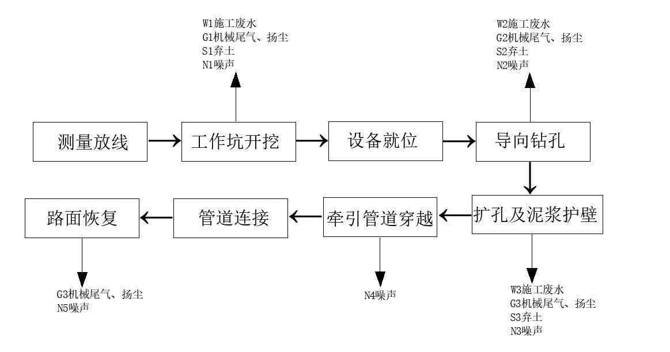  图2-1 管道施工工艺图  工艺流程简述  采用牵引施工，先测量放线，开挖工作坑，然后进行钻机及其他辅助设备的安装、调试，安装完毕后根据测量设计曲线进行导向孔钻进，导向孔完成后卸下导向钻孔，安装扩孔钻头与钻杆连接，在泥浆护壁的作用下悬浮钻屑，稳定钻孔，并沿钻孔依次更换钻头进行逐级扩孔，直至将钻孔扩大到合适孔径以便安装管道，然后将管道由孔敷设，采用牵引管接头将钻杆与被牵引管连接起来，然后启动钻机牵引拉管，连接管道最后恢复现场路面。牵引施工不涉及大规模道路开挖，施工过程中会产生机械尾气、扬尘、施工废水、弃土、弃渣及噪声。  - 窨井、工作坑工艺  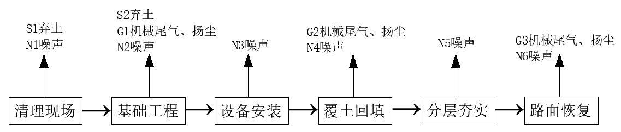  图2-2 窖井、工作坑施工工艺图  工艺流程简述  窨井、工作坑的工艺流程主要为清理现场、基础工程、设备安装，设备安装好后进行覆土回填，回填完成后，分层夯实并投入使用，其中基础工程主要包括围挡、挖方、地基建设，施工过程中会产生机械尾气、扬尘、施工废水、弃土、弃渣及噪声。  - 污水处理设施施工工艺  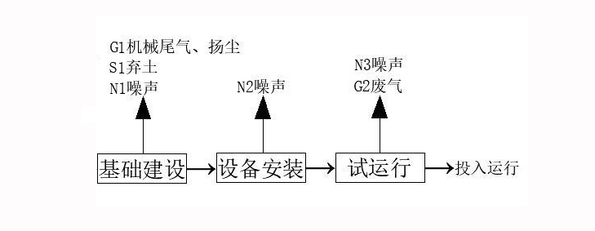  图2-3 邹区污水处理设施施工工艺  工艺流程简述  污水处理设施施工工艺流程主要为基础建设，主要是清除杂草、基地平整、夯实地基、硬化路面，然后进行一体化处理设施的安装，然后试运行投入运行中，施工过程中会产生机械尾气、扬尘、弃土、弃渣及噪声，试运行时会产生噪声以及极少量废气。  - 尾水湿地施工工艺  管道安装  测量放线  土方开挖  回填土夯实  W1施工废水  G1机械尾气、扬尘  S1弃土  N1噪声  注水  绿化种植  N3噪声  G2机械尾气、扬尘  S2弃土  N2噪声  图2-4 尾水湿地施工工艺  ①土方开挖  首先因根据勘察报告，考虑土质情况，含水量高低，是否能够直接开挖。如果含水量较大，先进行降水，待水降至湿地基底以下50cm以后方可施工，土方开挖时在基槽四周及中间部位挖排水沟，另在道路较近处设置集水坑，用水泵将水排直接排至沉淀池中，沉淀后再回注湿地。 清基前，应按设计断面准确放线，确定清基范围。湿地基面清理范围的边界应在设计基面边线外2m。在清基范围内应将杂草、淤泥、淤沙、垃圾和杂物等全部清除干净，清基厚度不小于300mm，并必须将腐植土植物根须清理干净。对工程场地内表层0.3～0.5m深的耕作层，要求按施工程序指定的位置堆存起来，以备将来绿化美化之用。清除的耕植土不得用于基础回填和堤防填筑。地基范围内的沟、坑等在清除后应按回填要求进行回填处理。开挖线以上200~300mm范围采用人工开挖，避免对原土扰动。  ②管道安装  按施工图纸要求测量， PVC承插管道安装采用粘接后焊接的连接方式，所使用的粘接剂为PVC专用粘接剂。粘接时，先将欲胶合部分擦洗清洁，涂上胶合剂，待溶剂挥发粘度增强时施时胶合，粘接时按规范标准要求进行作业，胶合后30分钟将管段静置到接口，然后进行热风焊接。  ③回填土夯实  管道完成拼接和铺设后，应及时回填覆盖，不得使用重型或振动碾压实。回填土不应含有棱角的石块等容易使土工膜破损的回填材料。  ④注水  根据现场情况逐步回水，最终注至正常水位。合理调度水系水利设施。初次进水用提升泵将周边两端河道水系经初步过滤的水抽至项目区域。如遇雨期使水位突然升高，将进行降水处理，严格控制水位。  ⑤绿化种植  按施工图种植，布置在合适的位置，以增强水面景观性。  二、建设周期  施工期为2021年6月至2021年12月，共6个月。本项目各村庄独立施工，同时开展进行，先进行管道铺设，管道铺设过程中包含建设窨井，管道铺设完毕后建设尾水湿地。
其他 | 无

三、生态环境现状、保护目标及评价标准
生态环境现状 | 一、生态功能保护区区域规划  对照《江苏省生态空间管控区域规划》，项目所在地附近生态空间保护区域名称、生态功能、红线区域范围情况见下表。  表3-1 常州市生态空间保护区域名录  常州市生态空间保护区域分布图见附图5。  项目周边土地利用类型主要是村庄和基本农田。项目所在区域内无重点野生保护动物和植物。  二、环境质量现状  1、地表水环境质量现状  本项目现状监测由无锡诺信安全科技有限公司于2021年5月29日-5月31日连续3天的监测数据，监测断面位于扁担河D1，一八大沟于家村段D2，一八大沟夏塘村段D3，建新大沟三汪塘村段D4。监测因子：pH、COD、氨氮、TP。地表水环境现状监测评价结果见表3-2。  表3-2地表水环境质量现状监测结果单位：mg/L，pH无量纲  监测结果表明，扁担河、一八大沟、建新大沟均达到《地表水环境质量标准》（GB3838-2002）表1 中Ⅳ类标准。  2、环境空气质量现状  （1）区域达标判定  根据《环境影响评价技术导则 大气环境》（HJ2.2-2018），项目所在区域达标情况判定优先采用国家或地方生态环境主管部门公开发布的环境质量报告或环境质量报告书中的数据或结论。  本次评价选取2020年作为评价基准年，根据《2020年度常州市生态环境状况公报》，项目所在区域常州市各评价因子数据见表3-3。  表3-3 大气基本污染物环境质量现状  2020年常州市钟楼区环境空气中二氧化硫、二氧化氮、颗粒物年均值和一氧化碳24小时平均值均达到环境空气质量二级标准；细颗粒物年均值和臭氧日最大8小时滑动均值均超过环境空气质量二级标准，超标倍数分别为0.085倍、0.05倍。项目所在区PM_{2.5}、O₃超标，因此判定为非达标区。  - 补充监测  本项目现状监测由无锡诺信安全科技有限公司于2021年5月29日-6月4日连续7天的监测数据，监测地点为周家湾G1。监测结果如下表3-4。  表3-4 大气环境质量监测统计结果 单位：mg/m³  由上表可知，本项目所在区域内H₂S、NH₃、臭气浓度符合标准。  （3）区域削减  为完成国家、省下达的空气质量考核目标，进一步做好全市污染天气的管控工作，常州市大气污染防治联席会议办公室发布了《市大气办关于印发常州市提升大气环境质量强化管控方案的通知》，对常州市域轻度污染以上但未达重污染天气预警启动条件污染天的强化管控。提出打好柴油货车污染治理攻坚战、加强重点行业治理改造、实施天然气锅炉低氮改造、加强秸秆禁烧和综合利用、加强餐饮油烟污染防治、加强烟花爆竹污染防治等重点任务。通过各项有效措施，本项目所在地的空气环境质量将得到改善。  3、噪声质量现状  本次噪声质量现状于2021.5.29-2021.5.30在各村庄施工范围四周一共布设15个监测点位，对工程项目所在地昼、夜间噪声进行检测。检测频次为昼、夜间各1次，连续检测2天；监测结果如下表：  表3-5 声环境现状监测结果表 dB(A)  根据监测结果，N2、N9、N10、N11、N13、N15昼、夜间噪声均符合《声环境质量标准》（GB3096-2008）2类标准要求；其余监测点位均符合昼、夜间噪声均符合《声环境质量标准》（GB3096-2008）1类标准要求。
  地区 | 红线区域名称 | 主导生态功能 | 红线区域范围 |  | 总面积 | 工程 | 方位距离 |  | 坐标
  地区 | 红线区域名称 | 主导生态功能 | 国家级生态环境保护红线范围 | 生态空间管控区域范围 | 总面积 | 工程 | 方位 | 最近距离（km） | 坐标
  钟楼区 | 新孟河（钟楼区）清水通道维护区 | 洪水调蓄 | / | 新孟河水体（包括新开河道）及两岸各1000米范围 | 5.10 | 刘巷村污水处理站建设和管道铺设 | E | 2.1 | 119°45′22″E，31°45′29″N
   |  |  |  |  |  | 桥东村污水处理站建设和管道铺设 | E | 5.9 | 119°45′22″E，31°45′29″N
   |  |  |  |  |  | 新屋村污水处理站建设和管道铺设 | E | 3.1 | 119°45′22″E，31°45′29″N
   |  |  |  |  |  | 于家村污水处理站建设和管道铺设 | E | 1.8 | 119°45′22″E，31°45′29″N
  武进区 | 武进滆湖省级湿地公园 | 湿地生态系统保护 | 武进滆湖省级湿地公园总体规划中确定的范围（包括湿地保育区和恢复重建区等） | 武进滆湖省级湿地公园的宣教展示区、合理利用区、管理服务区 | 16.25 | 刘巷村污水处理站建设和管道铺设 | N | 12.8 | 119°50′14″E，31°41′10″N
   |  |  |  |  |  | 桥东村污水处理站建设和管道铺设 | N | 8.9 | 119°50′14″E，31°41′10″N
   |  |  |  |  |  | 新屋村污水处理站建设和管道铺设 | N | 8.2 | 119°50′14″E，31°41′10″N
   |  |  |  |  |  | 于家村污水处理站建设和管道铺设 | N | 10 | 119°50′14″E，31°41′10″N
  河流名称 | 监测断面 | 项目 | pH | COD | 氨氮 | TP
  扁担河 | 扁担河D1 | 浓度范围 | 7.62-7.74 | 5-22 | 0.175-0.225 | 0.15-0.25
  扁担河 | 扁担河D1 | 污染指数 | 0.31-0.37 | 0.17-0.73 | 0.12-0.15 | 0.5-0.83
  扁担河 | 扁担河D1 | 超标率% | 0 | 0 | 0 | 0
  《地表水环境质量标准》（GB3838-2002） |  | Ⅳ类 | 6-9 | 30 | 1.5 | 0.3
  一八大沟 | 于家村段D2 | 浓度范围 | 7.71-7.84 | 10-29 | 0.089-0.136 | 0.19-0.28
  一八大沟 | 于家村段D2 | 污染指数 | 0.355-0.42 | 0.33-0.97 | 0.059-0.09 | 0.63-0.93
  一八大沟 | 于家村段D2 | 超标率% | 0 | 0 | 0 | 0
  一八大沟 | 夏塘村段D3 | 浓度范围 | 7.39-7.59 | 22-29 | 1.13-1.26 | 0.17-0.29
  一八大沟 | 夏塘村段D3 | 污染指数 | 0.195-0.295 | 0.73-0.97 | 0.75-0.84 | 0.57-0.97
  一八大沟 | 夏塘村段D3 | 超标率% | 0 | 0 | 0 | 0
  《地表水环境质量标准》（GB3838-2002） |  | Ⅳ类 | 6-9 | 30 | 1.5 | 0.3
  建新大沟 | 三汪塘村 | 浓度范围 | 7.49-7.69 | 23-29 | 0.819-0.926 | 0.24-0.27
  建新大沟 | 三汪塘村 | 污染指数 | 0.245-0.345 | 0.77-0.97 | 0.546-0.617 | 0.8-0.9
  建新大沟 | 三汪塘村 | 超标率% | 0 | 0 | 0 | 0
  《地表水环境质量标准》（GB3838-2002） |  | Ⅳ类 | 6-9 | 30 | 1.5 | 0.3
  区域 | 评价因子 | 平均时段 | 现状浓度  （μg/m³） | 标准值  （μg/m³） | 超标倍数 | 达标情况
  钟楼区 | SO₂ | 年平均浓度 | 9 | 60 | / | 达标
  钟楼区 | NO₂ | 年平均浓度 | 38 | 40 | / | 达标
  钟楼区 | PM₁₀ | 年平均浓度 | 63 | 70 | / | 达标
  钟楼区 | PM_{2.5} | 年平均浓度 | 38 | 35 | 0.085 | 超标
  钟楼区 | CO | 24小时平均第95百分位 | 1100 | 4000 | / | 达标
  钟楼区 | O₃ | 日最大8h滑动平均值第90百分位数 | 168 | 160 | 0.05 | 超标
  监测地点 | 监测项目 | H₂S | NH₃ | 臭气浓度
  周家湾G1 | 浓度范围 | 0.001～0.003 | 0.12～0.0.17 | <10
  周家湾G1 | 1h平均日均浓度 | 0.002 | 0.17 | <10
  周家湾G1 | 超标率 | 0 | 0 | 0
  周家湾G1 | 评价标准 | 0.01 | 0.2 | 20
  工程位置 | 监测点位编号 |  | 测量时段 |  | 等效声级 | 评价标准 | 达标情况
  夏塘村 | N1 | 夏塘村 | 2021.5.29 | 昼间 | 52.2 | 55 | 达标
   |  |  |  | 夜间 | 42.9 | 45 | 达标
  夏塘村 | N1 | 夏塘村 | 2021.5.30 | 昼间 | 52.3 | 55 | 达标
   |  |  |  | 夜间 | 43.3 | 45 | 达标
  三汪塘村 | N2 | 三汪塘村 | 2021.5.29 | 昼间 | 54.1 | 60 | 达标
   |  |  |  | 夜间 | 45.0 | 50 | 达标
  三汪塘村 | N2 | 三汪塘村 | 2021.5.30 | 昼间 | 53.8 | 60 | 达标
   |  |  |  | 夜间 | 44.3 | 50 | 达标
  大麦村 | N3 | 大麦村 | 2021.5.29 | 昼间 | 52.3 | 55 | 达标
   |  |  |  | 夜间 | 44.2 | 45 | 达标
  大麦村 | N3 | 大麦村 | 2021.5.30 | 昼间 | 52.9 | 55 | 达标
   |  |  |  | 夜间 | 42.5 | 45 | 达标
  庄只村 | N4 | 庄只村 | 2021.5.29 | 昼间 | 51.6 | 55 | 达标
   |  |  |  | 夜间 | 43.7 | 45 | 达标
  庄只村 | N4 | 庄只村 | 2021.5.30 | 昼间 | 52.6 | 55 | 达标
   |  |  |  | 夜间 | 43.6 | 45 | 达标
  大沟坝村 | N5 | 大沟坝村 | 2021.5.29 | 昼间 | 51.9 | 55 | 达标
   |  |  |  | 夜间 | 40.3 | 45 | 达标
  大沟坝村 | N5 | 大沟坝村 | 2021.5.30 | 昼间 | 52.2 | 55 | 达标
   |  |  |  | 夜间 | 42.9 | 45 | 达标
  周东村 | N6 | 周东村 | 2021.5.29 | 昼间 | 54.4 | 55 | 达标
   |  |  |  | 夜间 | 41.9 | 45 | 达标
  周东村 | N6 | 周东村 | 2021.5.30 | 昼间 | 52.4 | 55 | 达标
   |  |  |  | 夜间 | 41.5 | 45 | 达标
  周西村 | N7 | 周西村 | 2021.5.29 | 昼间 | 53.1 | 55 | 达标
   |  |  |  | 夜间 | 43.9 | 45 | 达标
  周西村 | N7 | 周西村 | 2021.5.30 | 昼间 | 52.1 | 55 | 达标
   |  |  |  | 夜间 | 43.4 | 45 | 达标
  羊庄 | N8 | 羊庄 | 2021.5.29 | 昼间 | 53.2 | 55 | 达标
   |  |  |  | 夜间 | 43.1 | 45 | 达标
  羊庄 | N8 | 羊庄 | 2021.5.30 | 昼间 | 53.0 | 55 | 达标
   |  |  |  | 夜间 | 42.6 | 45 | 达标
  王家村 | N9 | 王家村 | 2021.5.29 | 昼间 | 53.8 | 60 | 达标
   |  |  |  | 夜间 | 41.0 | 50 | 达标
  王家村 | N9 | 王家村 | 2021.5.30 | 昼间 | 53.1 | 60 | 达标
   |  |  |  | 夜间 | 43.8 | 50 | 达标
  黄杨村 | N10 | 黄杨村 | 2021.5.29 | 昼间 | 52.7 | 60 | 达标
   |  |  |  | 夜间 | 45.1 | 50 | 达标
  黄杨村 | N10 | 黄杨村 | 2021.5.30 | 昼间 | 55.4 | 60 | 达标
   |  |  |  | 夜间 | 45.3 | 50 | 达标
  桥口村 | N11 | 桥口村 | 2021.5.29 | 昼间 | 53.5 | 60 | 达标
   |  |  |  | 夜间 | 42.7 | 50 | 达标
  桥口村 | N11 | 桥口村 | 2021.5.30 | 昼间 | 52.0 | 60 | 达标
   |  |  |  | 夜间 | 41.8 | 50 | 达标
  蔡东村 | N12 | 蔡东村 | 2021.5.29 | 昼间 | 52.8 | 55 | 达标
   |  |  |  | 夜间 | 43.5 | 45 | 达标
  蔡东村 | N12 | 蔡东村 | 2021.5.30 | 昼间 | 52.5 | 55 | 达标
   |  |  |  | 夜间 | 42.6 | 45 | 达标
  坝头村 | N13 | 坝头村 | 2021.5.29 | 昼间 | 52.9 | 60 | 达标
   |  |  |  | 夜间 | 44.8 | 50 | 达标
  坝头村 | N13 | 坝头村 | 2021.5.30 | 昼间 | 55.3 | 60 | 达标
   |  |  |  | 夜间 | 42.4 | 50 | 达标
  庙头村 | N14 | 庙头村 | 2021.5.29 | 昼间 | 53.4 | 55 | 达标
   |  |  |  | 夜间 | 42.0 | 45 | 达标
  庙头村 | N14 | 庙头村 | 2021.5.30 | 昼间 | 51.0 | 55 | 达标
   |  |  |  | 夜间 | 43.4 | 45 | 达标
  于家村 | N15 | 于家村 | 2021.5.29 | 昼间 | 53.7 | 60 | 达标
   |  |  |  | 夜间 | 44.6 | 50 | 达标
  于家村 | N15 | 于家村 | 2021.5.30 | 昼间 | 54.8 | 60 | 达标
   |  |  |  | 夜间 | 44.4 | 50 | 达标
与项目有关的原有环境污染和生态破坏问题 | 根据现场调查，本项目涉及的大部分村庄生活污水均直接排入或与雨水混合排入就近的自然水体中；严家、后巷、梅村建设有管网，将生活污水引入小型农村生活污水治理设施中进行处理。现根据规划，在14个自然村建设小型污水处理设施，实现生活污水达标排放，庙头村实现污水接管。  本项目为污水管网新建工程，本项目施工区域为道路、绿地以及空地，无环境遗留问题。待本项目建设完工后，将原有土层和绿化植备复植入原来地块上，不会改变土地利用方式。
生态环境保护目标 | 根据现场踏勘，本项目周围其他环境保护目标见表3-5。  表3-6 其他环境保护目标
  环境要素 | 环境保护目标 | 坐标 | 保护对象 | 保护内容 | 环境功能区 | 距项目最近距离（m） | 规模 | 方位
  大气环境 | 夏塘村 | 119°47′23.399″E，31°47′23.329″N | 居民区 | 人群 | 二类 | 10 | 160人 | N
  大气环境 | 三汪塘村 | 119°47′52.892″E，31°47′48.452″N | 居民区 | 人群 | 二类 | 10 | 201人 | W
  大气环境 | 大麦村 | 119°49′14.969″E，31°46′17.956″N | 居民区 | 人群 | 二类 | 10 | 118人 | N
  大气环境 | 庄只村 | 村119°50′1.279″E，31°45′22.855″N | 居民区 | 人群 | 二类 | 10 | 158人 | N
  大气环境 | 大沟坝村 | 119°49′23.507″E，31°45′24.065″N | 居民区 | 人群 | 二类 | 10 | 205人 | E
  大气环境 | 周东村 | 119°49′11.347″E，31°45′35.064″N | 居民区 | 人群 | 二类 | 10 | 109人 | W
  大气环境 | 周西村 | 119°49′18.074″E，31°45′34.844″N | 居民区 | 人群 | 二类 | 10 | 80人 | E
  大气环境 | 羊庄 | 119°49′2.163″E，31°45′27.805″N | 居民区 | 人群 | 二类 | 10 | 97人 | W
  大气环境 | 王家村 | 119°48′38.361″E，31°45′37.346″N | 居民区 | 人群 | 二类 | 10 | 117人 | S
  大气环境 | 黄杨村 | 119°48′35.829″E，31°45′33.111″ | 居民区 | 人群 | 二类 | 10 | 111人 | N
  大气环境 | 桥口村 | 119°48′53.949″E，31°45′41.471″N | 居民区 | 人群 | 二类 | 10 | 72人 | N
  大气环境 | 蔡东村 | 119°47′24.692″E，31°45′38.885″N | 居民区 | 人群 | 二类 | 10 | 153人 | E
  大气环境 | 坝头村 | 119°48′38.361″E，31°45′37.346″N | 居民区 | 人群 | 二类 | 10 | 74人 | E
  大气环境 | 庙头村 | 119°46′48.731″E，31°45′58.683″N | 居民区 | 人群 | 二类 | 10 | 123人 | W
  大气环境 | 于家村 | 119°47′24.498″E，31°46′25.572″N | 居民区 | 人群 | 二类 | 10 | 139人 | E
  水环境 | 一八大沟 | 119°47′11″E，31°46′21″N | 地表水 | 水 | 《地表水环境质量标准》（GB3838-2002）Ⅳ类水质 | 100 | 小河 | W
  水环境 | 建新大沟 | 119°47′55″E，31°47′36″N | 地表水 | 水 | 《地表水环境质量标准》（GB3838-2002）Ⅳ类水质 | 100 | 小河 | E
  水环境 | 扁担河-武进过渡区 | 119°49′13″E，31°45′53″N | 地表水 | 水 | 《地表水环境质量标准》（GB3838-2002）Ⅳ类水质 | 50 | 小河 | N-S
  声环境 | 夏塘村 | 119°47′23.399″E，31°47′23.329″N | 居民区 | 人 | 根据《声环境质量标准》（GB3096-2008），执行1类标准 | 10 | 160人 | N
  声环境 | 三汪塘村 | 119°47′52.892″E，31°47′48.452″N | 居民区 | 人 | 根据《声环境质量标准》GB3096-2008）执行2类标准 | 10 | 201人 | W
  声环境 | 大麦村 | 119°49′14.969″E，31°46′17.956″N | 居民区 | 人 | 根据《声环境质量标准》（GB3096-2008），执行1类标准 | 10 | 118人 | N
  声环境 | 庄只村 | 村119°50′1.279″E，31°45′22.855″N | 居民区 | 人 | 根据《声环境质量标准》（GB3096-2008），执行1类标准 | 10 | 158人 | N
  声环境 | 大沟坝村 | 119°49′23.507″E，31°45′24.065″N | 居民区 | 人 | 根据《声环境质量标准》（GB3096-2008），执行1类标准 | 10 | 205人 | E
  声环境 | 周东村 | 119°49′11.347″E，31°45′35.064″N | 居民区 | 人 | 根据《声环境质量标准》（GB3096-2008），执行1类标准 | 10 | 109人 | W
  声环境 | 周西村 | 119°49′18.074″E，31°45′34.844″N | 居民区 | 人 | 根据《声环境质量标准》（GB3096-2008），执行1类标准 | 10 | 80人 | E
  声环境 | 羊庄 | 119°49′2.163″E，31°45′27.805″N | 居民区 | 人 | 根据《声环境质量标准》（GB3096-2008），执行1类标准 | 10 | 97人 | W
  声环境 | 王家村 | 119°48′38.361″E，31°45′37.346″N | 居民区 | 人 | 根据《声环境质量标准》GB3096-2008）执行2类标准 | 10 | 117人 | S
  声环境 | 黄杨村 | 119°48′35.829″E，31°45′33.111″ | 居民区 | 人 | 根据《声环境质量标准》GB3096-2008）执行2类标准 | 10 | 111人 | N
  声环境 | 桥口村 | 119°48′53.949″E，31°45′41.471″N | 居民区 | 人 | 根据《声环境质量标准》GB3096-2008）执行2类标准 | 10 | 72人 | N
  声环境 | 蔡东村 | 119°47′24.692″E，31°45′38.885″N | 居民区 | 人 | 根据《声环境质量标准》（GB3096-2008），执行1类标准 | 10 | 153 | E
  声环境 | 坝头村 | 119°48′38.361″E，31°45′37.346″N | 居民区 | 人 | 根据《声环境质量标准》GB3096-2008）执行2类标准 | 10 | 74 | E
  声环境 | 庙头村 | 119°46′48.731″E，31°45′58.683″N | 居民区 | 人 | 根据《声环境质量标准》（GB3096-2008），执行1类标准 | 10 | 123 | W
  声环境 | 于家村 | 119°47′24.498″E，31°46′25.572″N | 居民区 | 人 | 根据《声环境质量标准》GB3096-2008）执行2类标准 | 10 | 139 | E
  生态环境 | 新孟河（钟楼区）清水通道维护区 | 119°45′22″E，31°45′29″N | / | 地表水 | 水源水质保护 | 1800 | 5.10km² | W
  生态环境 | 武进滆湖省级湿地公园 | 119°50′14″E，31°41′10″N | / | 湿地公园 | 湿地生态系统保护 | 9000 | 16.25km² | S
评价  标准 | 一、环境评价标准  1、地表水  根据《常州市地表水（环境）功能区划》，扁担河、段庄浜、老扁担河、建新大沟、一八大沟，水质执行《地表水环境质量标准》Ⅳ类标准，标准值见表3-7。  表3-7《地表水环境质量标准》（GB3838-2002）（mg/L）  2、环境空气  根据《常州市环境空气质量功能区划分规定》（常政发〔2017〕160号），项目所在区域环境空气质量功能区为二类区，常规大气污染物执行《环境空气质量标准》(GB3095-2012)中二级标准，NH₃、H₂S 执行《环境影响评价技术导则-大气环境》（HJ2.2-2018）附录D 中1h浓度标准值见表3-8。  表3-8 环境空气质量标准 单位：μg/m³  3、环境噪声  根据《常州市市区声环境功能区划（2017）》声功能区分类，三汪塘村、王家村、黄杨村、桥口村、坝头村、于家村内执行《声环境质量标准》（GB3096-2008）2类标准，其他场界执行1类标准。项目标准值见表3-9。  表3-9《声环境质量标准》（GB3096-2008）单位：dB（A）  二、污染物排放标准  1、废水  施工期废水经沉淀池沉淀后用于洒水抑尘。  本项目工程产生的生活污水依托周边公共厕所排入城镇管网。生活污水排放执行《污水排入城镇下水道水质标准》（GB/T3962-2015）表1 中B级标准。具体指标见下表。  表3-10《污水排入城镇下水道水质标准》（GB/T3962-2015） 单位：mg/L  运营期生活污水排放标准参照执行《农村生活污水处理设施水污染排放标准》DB32/3462-2020表1中二级标准执行。具体指标见下表。  表3-11《农村生活污水处理设施水污染排放标准》DB32/3462-2020 单位：mg/L  2、废气  施工期扬尘执行《大气污染物综合排放标准》（DB32/4041—2021）表3中相应标准。详见下表。  表3-12大气污染物排放标准（DB32/4041—2021）  运营期臭气执行《恶臭污染物排放标准》（GB14554-93）表1中新改建限制。详见下表。  表3-13《恶臭污染物排放标准》（GB14554-93）  3、噪声  施工期：本项目施工期产生噪声排放执行《建筑施工场界环境噪声排放标准》（GB12523-2011）标准。具体标准值见下表。  表3-14 建筑施工场界环境噪声排放标准  运营期：本项目运营期污水处理设施产生的噪声排放执行《工业企业厂界环境噪声排放标准》（GB12348-2008）中相关标准，三汪塘村、王家村、黄杨村、桥口村、坝头村、于家村执行2类，其余执行1类，详见表3-15。  表3-15 运营期项目环境噪声排放标准  4、固废污染物控制标准  一般固废执行《一般工业固体废物贮存和填埋污染控制标准》（GB18599-2020），同时执行环境保护部公告2013年第36号《关于发布（一般工业固体废物贮存、处置场污染控制标准）（GB18597-2001）等3项国家污染物控制标准修改单的公告》中修改单。
  项目 | pH(无量纲) | COD | NH3-N | TP
  Ⅳ类标准限值 | 6～9 | ≤30 | ≤1.5 | ≤0.3
  污染物名称 | 取值时间 | 浓度限值 | 单位 | 标准来源
  SO₂ | 年平均 | 60 | μg/m³ | 《环境空气质量标准》（GB3095-2012）中二级标准
  SO₂ | 24小时平均 | 150 | μg/m³ | 《环境空气质量标准》（GB3095-2012）中二级标准
  SO₂ | 1小时平均 | 500 | μg/m³ | 《环境空气质量标准》（GB3095-2012）中二级标准
  NO₂ | 年平均 | 40 | μg/m³ | 《环境空气质量标准》（GB3095-2012）中二级标准
  NO₂ | 24小时平均 | 80 | μg/m³ | 《环境空气质量标准》（GB3095-2012）中二级标准
  NO₂ | 1小时平均 | 200 | μg/m³ | 《环境空气质量标准》（GB3095-2012）中二级标准
  PM₁₀ | 年平均 | 70 | μg/m³ | 《环境空气质量标准》（GB3095-2012）中二级标准
  PM₁₀ | 24小时平均 | 150 | μg/m³ | 《环境空气质量标准》（GB3095-2012）中二级标准
  PM_{2.5} | 年平均 | 35 | μg/m³ | 《环境空气质量标准》（GB3095-2012）中二级标准
  PM_{2.5} | 24小时平均 | 75 | μg/m³ | 《环境空气质量标准》（GB3095-2012）中二级标准
  CO | 24小时平均 | 4000 | μg/m³ | 《环境空气质量标准》（GB3095-2012）中二级标准
  CO | 1小时平均 | 10000 | μg/m³ | 《环境空气质量标准》（GB3095-2012）中二级标准
  O₃ | 8小时平均 | 160 | μg/m³ | 《环境空气质量标准》（GB3095-2012）中二级标准
  O₃ | 1小时平均 | 200 | μg/m³ | 《环境空气质量标准》（GB3095-2012）中二级标准
  NH₃ | 1小时平均 | 200 | μg/m³ | 《环境影响评价技术  导则-大气环境》  （HJ2.2-2018）附录D
  H₂S | 1小时平均 | 10 | μg/m³ | 《环境影响评价技术  导则-大气环境》  （HJ2.2-2018）附录D
  声环境功能区划类别 | 昼间 | 夜间
  1类 | 55 | 45
  2类 | 60 | 50
  污染物名称 | 接管浓度限值 | 标准来源
  COD | 500 | 《污水排入城镇下水道水质标准》（GB/T31963-2015）表1 中B级标准
  SS | 400 | 《污水排入城镇下水道水质标准》（GB/T31963-2015）表1 中B级标准
  氨氮 | 45 | 《污水排入城镇下水道水质标准》（GB/T31963-2015）表1 中B级标准
  总磷 | 8 | 《污水排入城镇下水道水质标准》（GB/T31963-2015）表1 中B级标准
  污染物名称 | 排放浓度限值 | 标准来源
  COD | 100 | 《农村生活污水处理设施水污染排放标准》DB32/3462-2020表1中二级标准执行
  SS | 30 | 《农村生活污水处理设施水污染排放标准》DB32/3462-2020表1中二级标准执行
  氨氮 | 15 | 《农村生活污水处理设施水污染排放标准》DB32/3462-2020表1中二级标准执行
  总氮 | 30^{b} | 《农村生活污水处理设施水污染排放标准》DB32/3462-2020表1中二级标准执行
  总磷 | 3^{c} | 《农村生活污水处理设施水污染排放标准》DB32/3462-2020表1中二级标准执行
  动植物油 | 5 | 《农村生活污水处理设施水污染排放标准》DB32/3462-2020表1中二级标准执行
  污染物 | 无组织排放监控浓度限值
  污染物 | 监控点 | 浓度mg/m³
  颗粒物 | 周界外浓度最高点 | 0.5
  污染物 | 无组织排放监控浓度限值
  污染物 | 监控点 | 浓度mg/m³
  NH₃ | 周界外浓度最高点 | 1.5
  H₂S | 周界外浓度最高点 | 0.06
  臭气浓度 | 周界外浓度最高点 | 20（无量纲）
  昼间dB（A） | 夜间dB（A）
  70 | 55
  标准 | 昼间dB（A） | 夜间dB（A）
  1类 | 55 | 45
  2类 | 60 | 50
其他 | 本项目为农村生活污水管道建设项目，为非生产性建设项目，在施工期间产生少量的施工废水、生活污水、一般工业固废污染物和少量施工场地扬尘，当施工结束后，营运期产生的废气量极少，且通过周边绿化（恶臭去除效率约占50%）后，废气排入外环境量极少，产生的格栅等固废也通过清运部门及时清理，运营期生活污水经污水处理设施处理达标后排入附近河道，因此，本项目不申请污染物排放总量。

四、生态环境影响分析
施工期生态环境影响分析 | 一、施工期污染物产生情况  1、废水  ① 施工人员生活污水  生活污水依托周边公厕，最终通过市政管道进入污水处理厂，施工期对周围水环境的影响较小。  ②施工废水  施工废水主要是土方开挖时产生的废水经沉淀池沉淀后，废水收集用于洒水防尘，不外排。  ③ 机械含油污水  对车辆维护的冲洗油污水及燃油机械排放的含油污水经过油水分离器分离后用于洒水抑尘。  2、 废气  （1）施工扬尘  在整个建设施工阶段，绿化带以及行车道的开挖、管道、建材的运输和装卸等施工作业过程都会产生扬尘。施工扬尘会对周围环境带来一定影响。  根据北京环境科学研究院对建筑工程施工工地的扬尘测定结果，在风速为2.4m/s 时，建筑施工扬尘的影响范围为其下风向150m 之内，被影响地TSP浓度日平均值为0.491mg/m³，为上风向对照点的1.5 倍，相当于环境空气级标准的1.6 倍。在干燥和风速较大的天气情况下，施工现场近地面粉尘浓超过环境空气二级标准中日平均值0.3mg/m³ 的1～40 倍。  施工期间应在施工区域采取封闭围护或对车辆行驶路面进行洒水抑尘，每天洒水4-5 次，可使扬尘减少70%左右，施工扬尘洒水抑尘的试验结果见下表。  表4-1 施工场地扬尘污染状况对比分析表  由该表数据可看出对施工场地实施每天洒水4-5 次进行抑尘，可有效地控制施工扬尘，并可将TSP 污染距离缩小到20-50m 范围。  （2）施工机械、运输车辆尾气  载重卡车及一些燃油施工机械在施工期也会产生一定的废气污染，运输车辆及施工设备燃油产生的机械废气，其主要污染物有SO₂、NO₂等，为无组织排放，点源分散，其中运输车辆具有流动性，施工车辆废气具有阵发性，但总的排放量不大，且施工场地相对开阔，利于扩散。根据同类工程分析，所排废气对大气环境影响较小。  施工期大气影响是暂时的，随着施工期的结束，影响也随之结束，建设单位应注意施工扬尘的防治问题，加强施工管理，采取相应措施，尽可能减少对居民区的影响。  - 噪声  施工期主要噪声源为施工机械的噪声以及运输车辆的交通噪声，其噪声具有流动性、持续时间短的特点，施工期噪声对施工现场人员及河道沿线附近的居民生活环境将产生一定的影响。  - 施工期的主要噪声源  施工期噪声主要来源于：①施工机械；②运输汽车行驶噪声等。  - 施工期噪声预测结果及影响分析  根据本次施工场地布置及施工安排，按不利情况考虑，选择噪声较大的挖掘机，夯实机等几种施工机械作为噪声源，预测噪声源对不同距离处的噪声贡献值。噪声衰减公式如下：  Leq(LA)=Leq(L₀)-20lg（r_{A}/r₀）  式中：Leq(L_{A})——距施工点声源为r_{A}处的声级，dB(A)；  Leq(L₀)——距施工点声源为r₀处的声级，dB(A)；  通过上述噪声衰减公式并根据施工厂界噪声限值标准的要求，计算施工机械噪声对环境的影响范围。预测结果见下表。  表4-2主要施工机械在不同距离上的噪声衰减情况  从表4-2 可以看出，施工噪声昼间将对30 m 范围内造成噪声污染，夜间影响范围更大。本项目施工在村镇内进行，周边敏感点较多，对周边居民会产生一定影响。  在施工过程中应采取相应的污染防治措施，合理安排施工作业时间，避开居民休息时间，确保施工期场界噪声满足《建筑施工场界环境噪声排放标准》(GB12523-2011)，周围保护目标声环境符合《声环境质量标准》（GB3096-2008）。  4、固体废弃物环境影响分析  固体废物主要是工程施工时挖掘的土方、弃渣和工人的生活垃圾。栅渣、生活垃圾由环卫部门统一每日清运，污泥外运集中资源化处置。因此，本项目产生的固体废物不会对环境产生明显影响。  5、生态环境影响分析  施工期工作坑开挖、临时暂用土地对沿途部分植被造成破坏、地面裸露，使场内开挖土因结构松散，易被雨水冲刷造成水土流失、对周围的生态环境造成了一定的影响。  - 基本农田影响分析  本项目施工范围内有基本农田存在，施工过程中避开基本农田，不会造成影响。  主要防治措施有：  ①对施工场地进行严格把控，施工场地离基本农田保持5m以上的距离。  ②如果要临时占用基本农田，属于农用地转为建设用地的，应当办理农用地转用审批手续。临时用地应该向县级以上人民政府土地行政主管部门申请，获得批准后，土地使用者应当根据土地权属，与有关土地行政主管部门或者农村集体经济组织、村民委员会签订临时使用土地合同，并按照合同的约定支付临时使用土地补偿费。  7、环境风险影响  本项目使用多种机械，可能会发生跑、冒、滴、漏和机械故障的突发性排油事故等，应采取防范措施。
  距离（m） |  | 20 | 50 | 100 | 标准值
  TSP小时平均浓度（mg/m³） | 不洒水 | 10.14 | 2.89 | 1.15 | 1
  TSP小时平均浓度（mg/m³） | 洒水 | 2.01 | 1.04 | 0.67 | 1
  主要噪声源 | 声级 |  | 噪声级范围（单位：dB（A））
  主要噪声源 | 源强 | 测点距离（m） | 10m | 20m | 30m | 50m | 100m | 150m | 200m
  挖掘机 | 85 | 5 | 79.0 | 73.0 | 69.4 | 65.0 | 59.0 | 55.5 | 53.0
  夯实机 | 85 | 5 | 79.0 | 73.0 | 69.4 | 65.0 | 59.0 | 55.5 | 53.0
  推土机 | 85 | 5 | 79.0 | 73.0 | 69.4 | 65.0 | 59.0 | 55.5 | 53.0
  钻孔机 | 85 | 5 | 79.0 | 73.0 | 69.4 | 65.0 | 59.0 | 55.5 | 53.0
运营期生态环境影响分析 | 1、废气  营运期主要大气污染为污水处理过程中产生的恶臭污染物。本项目污水处理设施表面积小产生的废气量较少，通过风机部分扩散后无组织排放。  污水处理设施上方设有防护盖，从设施逸散出来的废气是较微量的，通过周边的绿化隔离净化，臭气污染可得到有效削减控制，不会对周边环境造成较大影响。从类似的工程实际踏勘来看，设施边界之外感受不到气味，也证明了设施的臭味影响是极小的。  2、废水  本项目采用“格栅+调节+ A/O+MBR一体化污水处理设备+人工湿地”工艺，运营期各污水处理设施每天产生的生活污水总量和处理量如下表。  表4-3 预计生活污水产生量及处理量  运营期生活污水经污水处理设施处理后尾水排放能够达到《农村生活污水处理设施水污染物排放标准》（DB 32/T3462-2020）表1中的二级标准，本项目营运期主要为生活污水，污水水质简单，经污水处理设施处理后尾水可达标排放附近河道，不会对纳污水体地标水环境产生较大影响。  3、噪声  本项目噪声源主要为污水处理设施运行时产生的噪声源强一般在85dB。  表4-4 本项目各噪声源范围布置一览表  4、固废  本项目营运期产生的污染物是栅渣、污泥。格栅渣由集中收集后委托环卫处理，不会对环境造成影响。污泥外运集中资源化处置。因此，本项目产生的固体废物不会对环境产生明显影响。  5、环境风险影响  本项目污水处理设施长期运行可能导致老化破损等情况发生，若污水处理设施及输水管道非正常运转可能导致污水流入土壤、地下水，应采取相应措施。
  序号 | 行政村 | 自然村 | 生活污水产生量（m³/d） | 处理量（m³/d）
  1 | 刘巷村 | 夏塘村 | 24 | 30
  2 | 刘巷村 | 三汪塘村 | 30 | 40
  3 | 桥东村 | 大麦村 | 18 | 25
  4 | 桥东村 | 庄只村 | 24 | 30
  5 | 新屋村 | 大沟坝村 | 31 | 40
  6 | 新屋村 | 周东村 | 16 | 25
  7 | 新屋村 | 周西村 | 12 | 20
  8 | 新屋村 | 羊庄村 | 15 | 20
  9 | 新屋村 | 王家村 | 18 | 25
  10 | 新屋村 | 黄杨树村 | 17 | 25
  11 | 新屋村 | 桥口村 | 11 | 20
  12 | 新屋村 | 蔡东（西）村 | 23 | 15+20
  13 | 新屋村 | 坝头村 | 11 | 20
  15 | 新屋村 | 于家村 | 21 | 25
  序号 | 噪声源 | 数量 | 单台等效声级（dB（A）） | 位置
  1 | 污水处理设施 | 15 | 85 | 各村庄
选址选线环境合理性分析 | 本项目为农村生活污水管道建设项目，工程距离最近《江苏省生态空间管控区域规划》（苏政发[2020]1号）中常州市生态空间保护区域——新孟河1.8 km，项目不在新孟河生态空间管控区域内。本项目所在地不属于水源保护区，符合饮用水源保护条例的有关要求。  对照《江苏省国家级生态保护红线规划》，本项目不在江苏省国家级生态保护红线规划内。

五、主要生态环境保护措施
施工期生态环境保护措施 | 1、地表水污染防治措施  ①施工人员生活污水依托附近公厕排入城镇管网，对水环境和生态环境的影响很小。  ②施工期土方开挖产生的废水经沉淀池沉淀处理后回用至施工场地，不外排。冲洗车辆的含油污水经过油水分离器分离沉淀池沉淀后用于洒水抑尘。  为减轻项目含油污水对地表水的影响，应采取以下防治措施：  ①可能产生油污的机械应停置在水泥地面，不能在河道边坡土地上停靠，油污滴漏后应及时用抹布抹擦，防止被雨水冲刷形成含油径流。  ②运输、施工机械临时检修所产生的油污应集中处理，擦有油污的固体废物不得随意乱扔，应集中收集后妥善处理，以免污染水体。  2、大气污染防治措施  为最大程度地减少扬尘对周围空气环境质量的影响，根据《江苏省大气污染防治条例》及《常州市建筑施工扬尘控制实施细则》（常建[2014]51号）规定中相关要求，工程建设单位应当承担施工扬尘的污染防治责任，将扬尘污染防治费用列入工程造价。督促施工单位应采取以下措施：  ①建设工地的物料堆放场所应当按照要求进行地面硬化，并采取密闭、围挡、遮盖、喷淋、绿化、设置防风抑尘等措施。物料装卸可以密闭作业的应当密闭，避免作业起尘。  ②物料堆放场所出口应当硬化地面并设置车辆清洗设施，运输车辆冲洗干净后方可出作业场所。施工单位和物料堆放场所经营管理者应当及时清扫和冲洗出口处道路，路面不得有明显可见泥土、物料印迹。  ③施工单位应制定扬尘污染防治方案，并委托监理单位负责方案的监督实施。  ④选用低能耗、低污染排放的施工机械、车辆，另外，施工过程中应尽量选用清洁燃料，加强机械、车辆的管理和维修，减少因机械、车辆状况不佳造成的空气污染。  ⑤对于产生的开挖弃土应及时覆盖，实行日产日清，不得在施工场地长时间堆放；  ⑥施工现场进行定期洒水抑尘，并对进出车辆轮胎进行清扫，确保运输车辆轮胎干净。  ⑦对运输渣土的车辆采取用帆布覆盖车厢的措施。  ⑧对于建设沿线分布着当地居民，施工期间应对施工场所进行围挡，并设置扬尘粘布，减少扬尘对周围环境的影响。  ⑨自基础施工阶段起，明确落实好出入口硬化和冲洗等防尘措施。监测结果表明，施工场地洒水与否所造成的环境影响差异很大，采取洒水措施后，距施工现场30m出的TSP浓度值即可达到GB3095-2012《环境空气质量标准》表2中TSP日平均二级标准。  若本项目施工时不采取防尘措施，产生的扬尘将对项目旁边的较近敏感点产生一定的影响，运输车辆在路面行驶时卷起的扬尘对周围环境产生污染。故在项目施工期间，为尽可能减少扬尘对周围环境的影响，要注意时常对地面进行洒水，场地边缘设置连续、封闭围栏，控制进出场地的车辆行驶速度，减少扬尘对周边居民的危害。对于建筑材料的料场应设在常风向的下风向，建筑材料的料场以及挖方堆场应远离敏感目标。施工中产生的废弃物应运到指定地点，特别注意不能与生活垃圾混在一起，废弃物不能随意倾倒。堆场也应采取每日定期和不定期地喷洒水雾的方式进行防护，尽量减少施工材料的堆存时间和堆存量，加快物料的周转速度。建筑材料露天堆放地点尽量远离敏感目标，并且要进行加盖或采取洒水措施，防止风吹扬尘污染附近的空气环境。  3、噪声污染物防治措施  根据环境噪声污染防治法的规定，建设施工单位在施工前应向当地环保部门申报登记，除抢修、抢险作业和因生产工艺要求或者特殊要求必须连续作业外，禁止夜间进行产生环境噪声污染的建筑施工作业，“因特殊要求必须连续作业的，必须有县级以上人民政府或有关主管部门的证明，并且必须公告附近公民”。  ①合理安排施工进度和作业时间，并尽量避开居民休息时间；  ②优先选用低噪声设备,以减少施工噪声；  ③对高噪声设备采取隔声、减震和消声措施，如在声源周围设置掩蔽物、安装消声器等，可降低噪声源30~50dB（A）；  ④运输车辆限速，并尽量压缩工区汽施车数量和行驶密度，控制汽车鸣笛；  ⑤日常应注意对施工设备的维修、保养，使各种施工机械保持良好的运行状态；  ⑥对施工人员进场进行文明施工教育，施工中或生活中不得大声喧哗，特别是晚上10点以后，不得发生人为噪声；  ⑦施工单位应处理好与施工场界周围居民的关系，避免因噪声污染引发纠纷，影响社会稳定。  若要在夜间施工，施工单位必须在工程开工十五日以前向工程所在地县级以上地方人民政府环境保护行政主管部门申报该工程的项目名称、施工场所和期限、可能产生的环境噪声值以及所采取的环境噪声污染防治措施的情况。  4、固废污染物防治措施  弃土和废渣：清基弃土随产随清，除一部分回填外，多余部分由相关部门运走统一处理；工程弃渣必须按指定地点堆放，可再利用废弃物送交废旧物资回收站处理，其余集中送往弃渣场，以免影响周围自然环境。  生活废弃物：按照环境保护的要求，生活垃圾要进行集中堆放，避免垃圾散放对环境的污染。并及时清理施工现场的生活废弃物，就近运输到指定垃圾处理场进行及时处理，以消除施工人员产生的生活垃圾对周边环境带来的不利影响。对施工工区的生活垃圾加强管理，分片、分类设置垃圾收集箱，并委托环卫部门定期清运，对周围环境、居民生活无直接影响。  5、生态保护措施  ①合理安排施工规划，临时工程尽量不占土地，或少占用土地，或占用土地利用价值低的土地，划定施工范围，严格按图纸在划定的施工范围内施工，减少不必要的占地。  ②在管道施工中执行“分层开挖原则”，施工后进行地貌、植被恢复，以植被护土，防止或减轻水土流失。  ③严格要求施工人员，科学文明施工，禁止施工人员和施工机械超出施工范围，减少对附近植被的践踏，对施工范围内必须砍伐的树木，建议尽量采用移植方法，移至它处种植。对于施工中破坏的植被，按照破坏多少补偿多少的原则进行补偿。  ④施工期范围内剥离的表土，应妥善处置，安排固定场所堆存，待工程结束后，用于沿岸两侧绿化工程。  ⑤做好挖填土方的合理调配工作，避免在降雨期间挖填土方，以防雨水冲刷造成水土流失、污染水体。  ⑥管道施工过程中，尽量减少开挖量，回填应按照原有的土层顺序进行。  ⑦做好现场施工人员的宣传、教育、管理工作，严禁随意砍伐破坏施工区内外的植被、作物。  ⑧对于施工临时占地，在施工结束后，施工单位应根据工程特点科学规划施工场地，施工临时占地应减少对绿化带的占用；非占用时要到相关部门办理审批手续，获得批准后在指定区域设置。在施工结束后及时进行生态恢复，减轻临时占地对生态环境的影响。  本工程施工期较短，采取有效的生态补偿措施后，可减少生态损失。  6、水土保持措施  （1）预防措施  ①土方工程尽量安排在非雨季施工；  ②尽量缩短开挖施工周期，工程护砌在雨季到来之前完成；  ③对实施后的水土保持措施，加强管理，确保水土保持措施的防护效益。  - 永久基本农田保护措施  ①土方开挖避开基本农田。  ②用于挖填的土方放在规定的地方，不可占用基本农田。  ③尽量避免在雨季开工，以防雨水冲刷造成水土流失、污染水体。  8、风险防范措施  为了防止跑、冒、滴、漏和机械故障的突发性排油事故，应采取以下措施。  ①可能产生油污的机械应停置在水泥地面，不能在河道边坡土地上停靠，油污滴漏后应及时用抹布抹擦，防止被雨水冲刷形成含油径流。  ②每次使用前应仔细检查，遇到异常情况及时检修。
运营期生态环境保护措施 | 一、营运期主要大气污染为污水处理过程中产生的恶臭污染物  本项目臭气无组织排放，格栅、调节池、厌氧池等产臭单元均为封闭式结构，在周边种植绿化；检修孔加盖封闭，加强厂界绿化，经预计恶臭污染物无组织排放满足《恶臭污染物排放标准》（GB14554-93）中二级标准限值。  二、废水  本项目采用“格栅+调节+ A/O+MBR一体化污水处理设备+人工湿地”工艺，污水设计参照《农村生活污水处理设施水污染物排放标准》-DB 32/T3412-2018一级A标准：  表5-1设计进出水水质表  本项目营运期主要为生活污水，污水水质简单，经污水处理设施处理后尾水可达标排放附近河道，因此本项目尾水排放不会对纳污水体地表水环境造成较大影响。  三、噪声  污水处理设施在运行时产生的最大声量为85dB（A），噪声在传播过程中随着距离的递增、空气吸收，使其产生衰减，在污水处理设施四周种植绿化可有效削减噪声影响。  根据建设项目噪声源和环境特征，预测过程中考虑了厂房等建筑物的屏障作用、空气吸收。  预测模式采用《环境影响评价技术导则声环境》（HJ2.4-2009）中推荐的模型。噪声在传播过程中受到多种因素的干扰，使其产生衰减，根据建设项目噪声源和环境特征，预测过程中考虑了厂房等建筑物的屏障作用、空气吸收。预测模式采用点声源处于半自由空间的几何发散模式。  （1）室外点声源利用点源衰减公式  L_{A}(r)=L_{A}(r₀)-20lg（r/r₀）-8  式中L_{A}（r）、L_{A}（r₀）分别是距声源r、r₀ 处的A 声级值。  （2）对于室内声源按下列步骤计算：  ①由类比监测取得室外靠近围护结构处的声压级L_{A}（r₀）。  ②将室外声级L_{A}（r₀）和透声面积换算成等效的室外声源。计算出等效源  的声功率级：  L_{W}=L_{A}（r₀）+ 10lgS  式中S 为透声面积。  ③用下式计算出等效室外声源在预测点的声压级。  L_{A}(r)=L_{W}-20lg（r₀）-20lg（r/r₀）-8  根据以上预测方法，以现状监测结果最大值作为最大背景值，预测本项目完成后距离污水测量设施较近监测点的噪声级。建成后各厂界环境噪声预测值见表5-2。  表5-2 本项目噪声影响预测  本项目营运期噪声源主要是污水处理站内的机械设备，通过在污水处理设施周边种植绿化后，噪声预测值能满足《声环境质量标准》GB3096-2008）中的1类、2类标准，营运期噪声排放对周边声环境影响不大。  四、固废  格栅渣的产生量根据《排水工程计算公式合集》计算得出，  W=Q_{max}*W₁*86400/(K_{总}*1000)  其中W₁指栅渣量，K_{总}为生活污水总变化系数  计算得格栅渣得总产量为5t/a，根据类比，污泥产生量约为污水量的1%，污泥含水率为70%，由此可得污泥量为277 t/a，集中收集后委托环卫处理，不会对环境造成影响。污泥外运集中资源化处置。因此，本项目产生的固体废物不会对环境产生明显影响。  五、风险防范措施  对于污水处理设施及输水管道非正常运转产生的风险应采取以下措施：  1、组织专门人员定期进行巡检，有跑冒滴漏或其他异常情况及时检修并启用备用设施。  2、严格按照规范精细设计，合理布局，认真勘测设计，优化工程设计和施工方案。
   | COD(mg/L) | SS(mg/L) | 氨氮(mg/L) | TP(mg/L) | pH | TN (mg/L)
  进水水质 | ≤350 | ≤200 | ≤35 | ≤4 | 6~9 | ≤35
  设计出水水质 | ≤60 | ≤20 | ≤8（15） | ≤1 | 6-9 | ≤20
  监测点 |  | 本项目贡献值 | 背景值 | 预测值 | 标准值 | 是否达标
  夏塘村 | 昼间 | 35.5 | 52.3 | 52.4 | 55 | 达标
  夏塘村 | 夜间 | 35.5 | 43.1 | 43.8 | 45 | 达标
  三汪塘村 | 昼间 | 35.5 | 54.0 | 54.1 | 60 | 达标
  三汪塘村 | 夜间 | 35.5 | 44.7 | 45.2 | 50 | 达标
  大麦村 | 昼间 | 35.5 | 52.6 | 52.7 | 55 | 达标
  大麦村 | 夜间 | 35.5 | 44.4 | 44.9 | 45 | 达标
  庄只村 | 昼间 | 35.5 | 52.1 | 52.2 | 55 | 达标
  庄只村 | 夜间 | 35.5 | 43.7 | 44.3 | 45 | 达标
  大沟坝村 | 昼间 | 35.5 | 52.1 | 52.2 | 55 | 达标
  大沟坝村 | 夜间 | 35.5 | 41.6 | 42.6 | 45 | 达标
  周东村 | 昼间 | 35.5 | 53.4 | 53.5 | 55 | 达标
  周东村 | 夜间 | 35.5 | 41.7 | 42.6 | 45 | 达标
  周西村 | 昼间 | 35.5 | 52.6 | 52.7 | 55 | 达标
  周西村 | 夜间 | 35.5 | 43.7 | 44.3 | 45 | 达标
  羊庄 | 昼间 | 35.5 | 53.1 | 53.2 | 55 | 达标
  羊庄 | 夜间 | 35.5 | 42.9 | 43.6 | 45 | 达标
  王家村 | 昼间 | 35.5 | 53.5 | 53.6 | 60 | 达标
  王家村 | 夜间 | 35.5 | 42.4 | 43.2 | 50 | 达标
  黄杨村 | 昼间 | 35.5 | 54.0 | 54.1 | 60 | 达标
  黄杨村 | 夜间 | 35.5 | 45.2 | 45.6 | 50 | 达标
  桥口村 | 昼间 | 35.5 | 52.8 | 52.9 | 60 | 达标
  桥口村 | 夜间 | 35.5 | 42.3 | 43.1 | 50 | 达标
  蔡东村 | 昼间 | 35.5 | 52.7 | 52.8 | 55 | 达标
  蔡东村 | 夜间 | 35.5 | 43.1 | 43.8 | 45 | 达标
  坝头村 | 昼间 | 35.5 | 54.1 | 54.2 | 60 | 达标
  坝头村 | 夜间 | 35.5 | 43.6 | 44.2 | 50 | 达标
  于家村 | 昼间 | 35.5 | 54.3 | 54.4 | 60 | 达标
  于家村 | 夜间 | 35.5 | 44.5 | 45.0 | 50 | 达标
其他 | 无
环保投资
  本工程总投资为1500万元，其中环保投资约 80 万元，占总投资的5.3%。
  表5-3 环保投资一览表
  治理项目 | 治理对象 | 治理措施 | 投资（万元）
  废气 | 施工扬尘、设施运行时产生的臭气 | 对施工现场和道路进行定期洒水，保持地面湿度，污水处理站附近种植绿化 | 20
  废水 | 生活污水 | 临时沉淀池、污水收集池等 | 30
  固废 | 施工人员生活垃圾 | 交由环卫部门清运处理 | 1
  固废 | 施工弃土、格栅渣 | 集中处理 | 10
  噪声 | 施工设备噪声 | 使用低噪设备，合理安排施工时间，设置临时屏障等 | 9
  其他 | 生态恢复 | 路面平整、植被恢复 | 10
  合计 |  |  | 80

六、生态环境保护措施监督检查清单
内容  要素 | 施工期 |  | 运营期
内容  要素 | 环境保护措施 | 验收要求 | 环境保护措施 | 验收要求
陆生生态 | 取土分层进行，表土剥离后集中堆放，用于覆土复耕或植被恢复；合理设置临时堆放场， 尽量少占耕地，对占地范围内的树木进行移植，施工结束后复耕还田等措施 | 表土用于植被恢复,临时占地面积较小；  植被恢复效果达到要求 | / | /
水生生态 | 禁止向河流直接排放施工废水，施工废水经沉淀处理后回用于场地洒水降尘，严禁排放超标废水 | 废水不外排 | / | /
地表水环境 | 施工废水经沉淀处理后达标排放 | 废水不外排 | 15个村生活污水经污水处理设施处理后排入附近河道 | 尾水排放符合标准
地下水及土壤环境 | 合理布局，优化工程设计方案 | / | 对管道和污水处理设施进行定期检修 | /
声环境 | 合理安排布局，制定施工计 划，加强施工管理，必要时采取临时降噪措施 | 敏感点达标 | 污水处理设施基础减振、低噪设备、加强保养 | 场界达标、敏感点达标
振动 | / | / | / | /
大气环境 | 施工场地进行洒水降尘 | 各项措施严格落实 | 格栅、调节池、厌氧池等产臭单元均为封闭式结构，污水处理站周边种植绿化 | 需要达到排放标准
固体废物 | 土方弃土随产随清，工厂弃渣、生活垃圾集中收集运输至指定地点 | 按规定妥善处置 | 格栅、生活垃圾环卫部门统一每日清运，污泥资源化处置 | 按规定妥善处置
电磁环境 | / | / | / | /
环境风险 | 车辆机械等可能会产生漏油风险 | 施工工地严格管理，避免施工设备、运输车辆发生柴油泄露 | 污水处理设施发生渗漏、泄露风险 | 有专人负责定期检修
环境监测
其他

七、结论
本项目通过邹区镇农村生活污水处理设施工程，改善环境状况，增强环境保护意识。项目实施可改善区域水环境、保护周边生态环境，促进区域和谐社会建设。
本次申报的项目建设是当地政府和广大人民群众的迫切要求，它既能促进当地经济的持续发展，又能改善地区卫生条件，保护水环境，进而提高人民健康水平。同时，改善河道水质环境对促进城镇的经济发展和增加投资吸引力具有重要影响。
通过以上几方面的分析，可以看到：本项目建设理由充分，符合国家地方、相关规划及政策要求。本项目社会效益和生态效益显著，有利于改善居民生活环境，促进区域经济的快速发展。
因此，本项目是可行的。

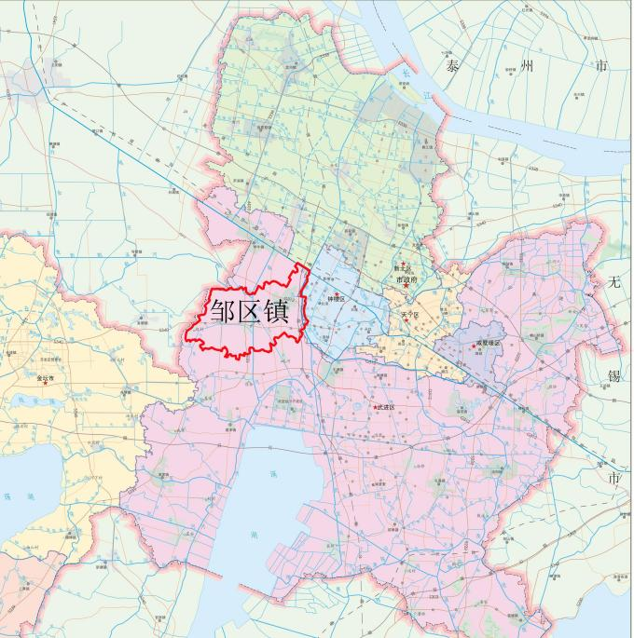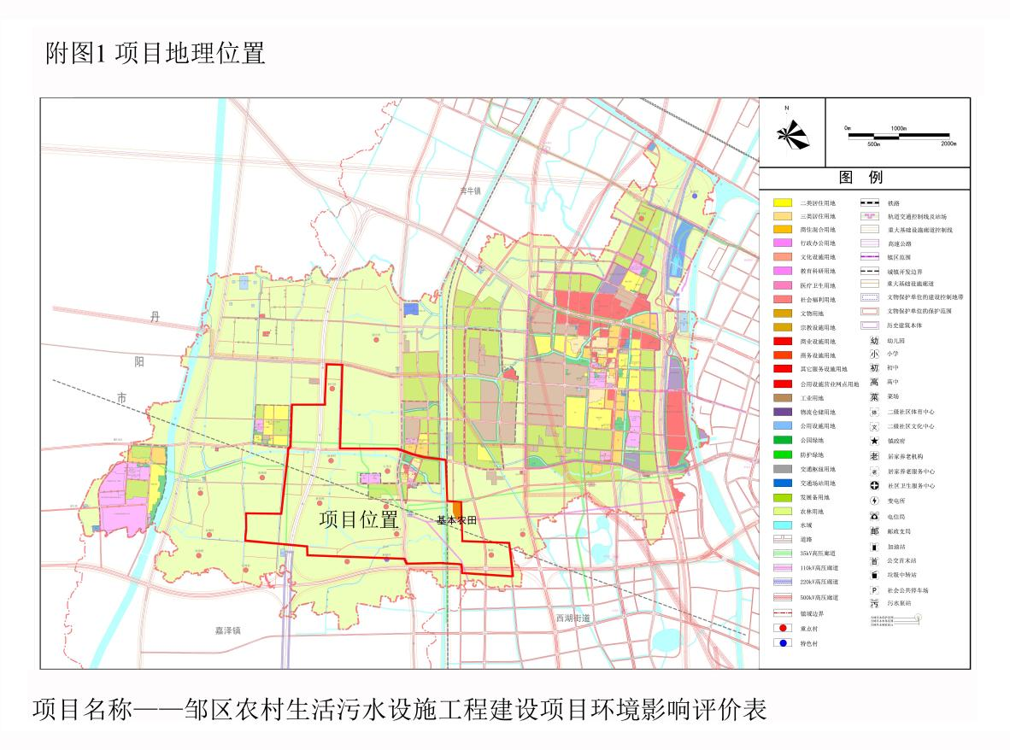
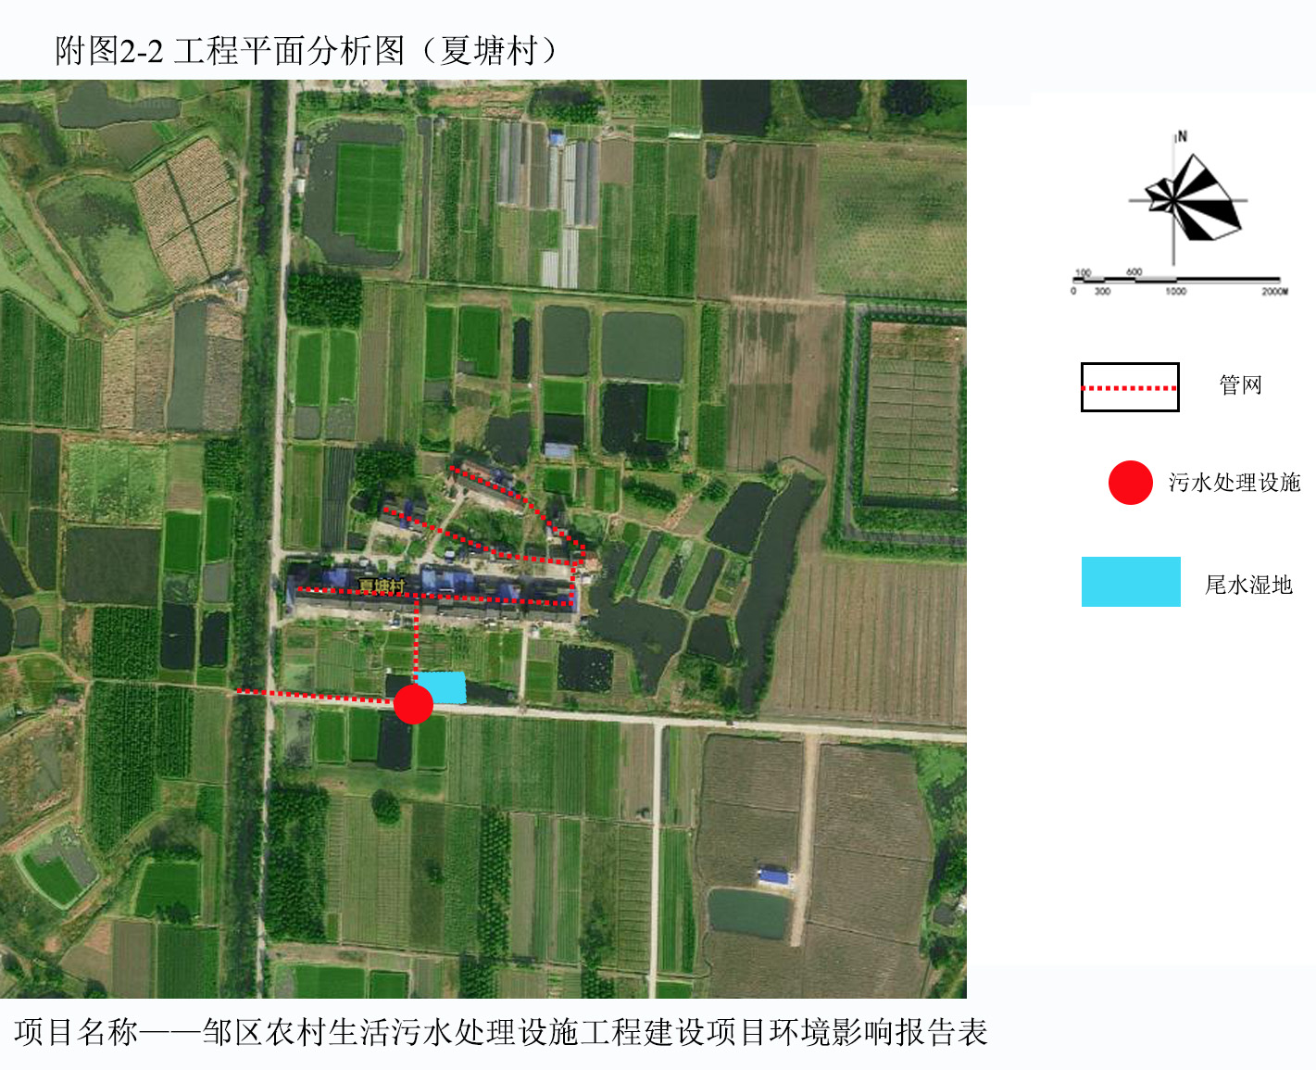
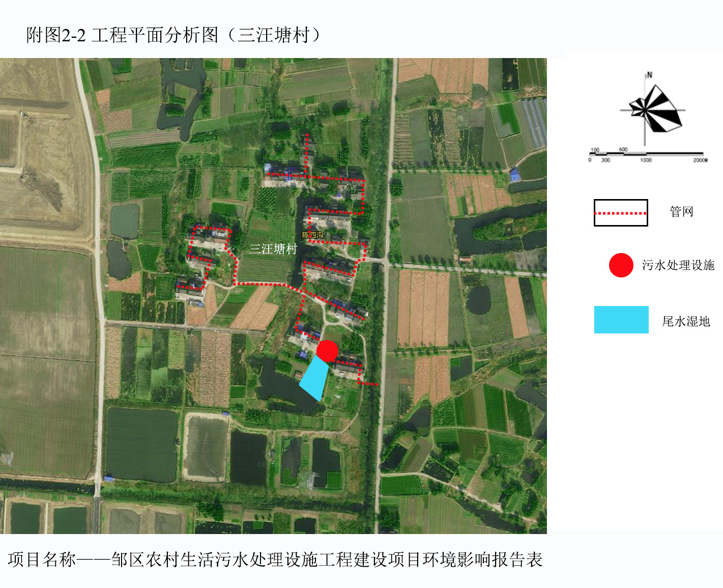
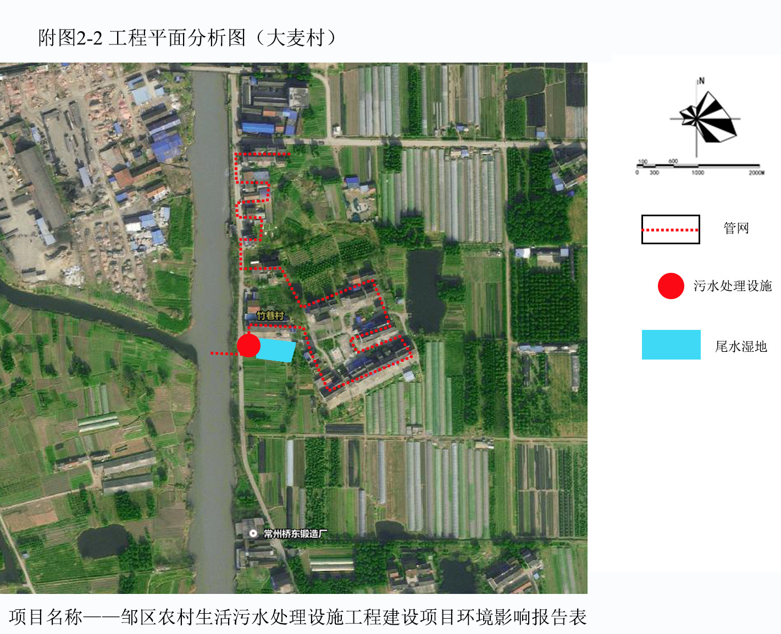
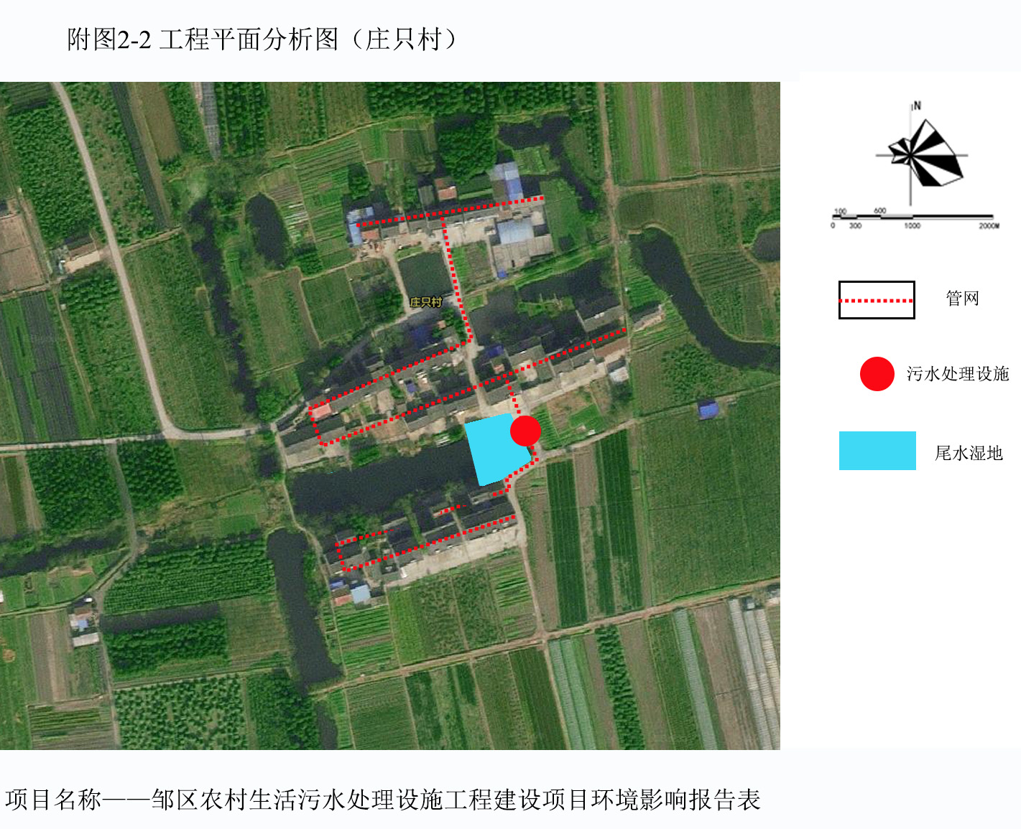
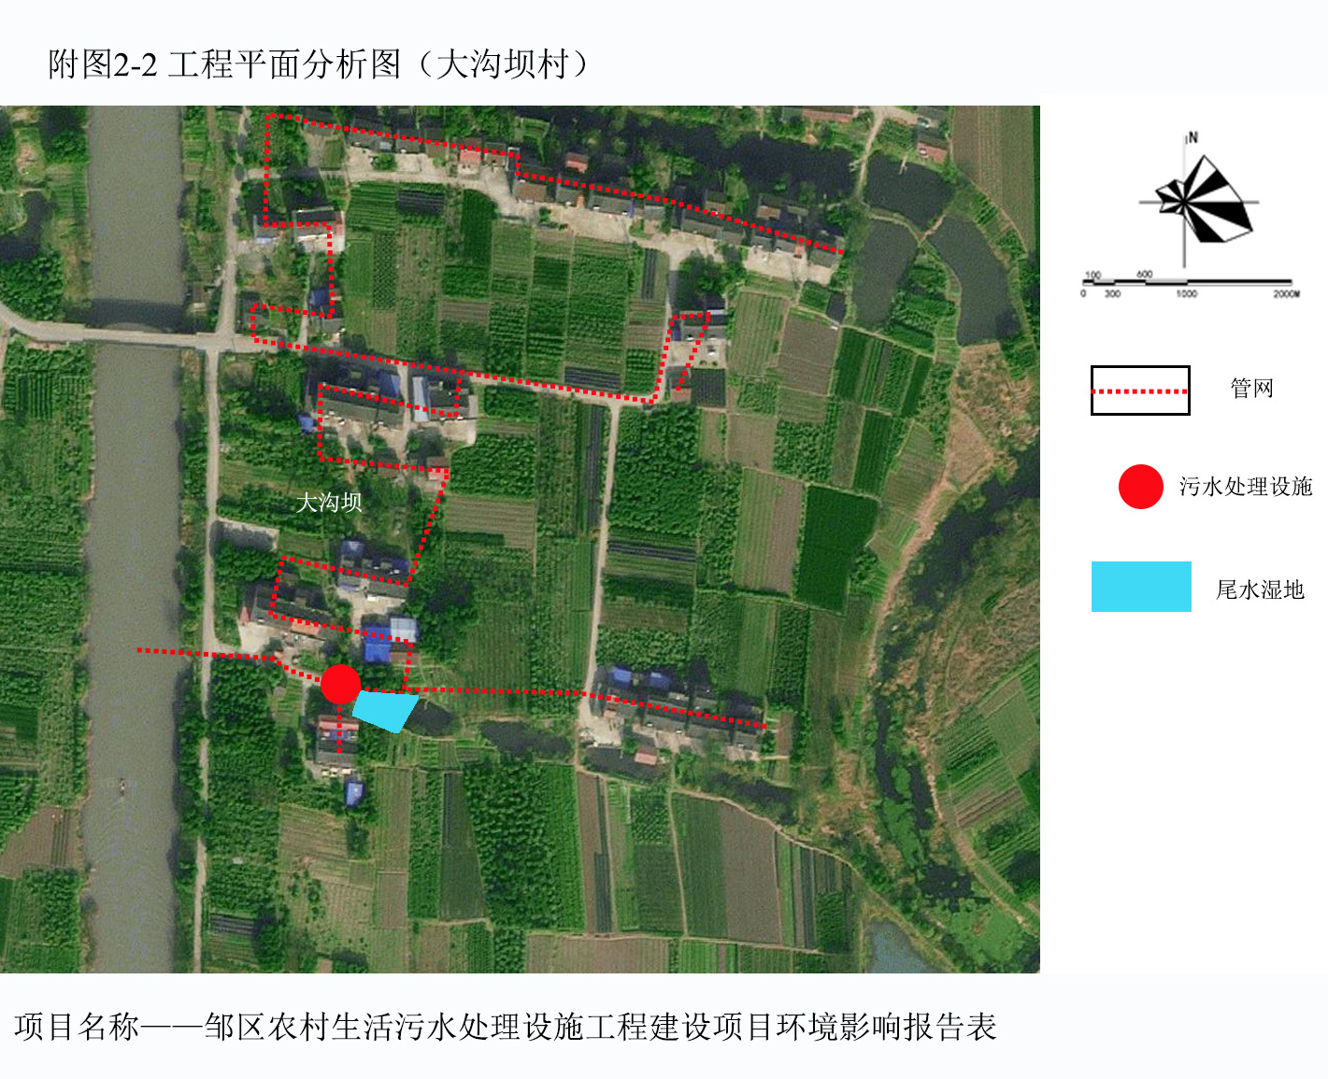
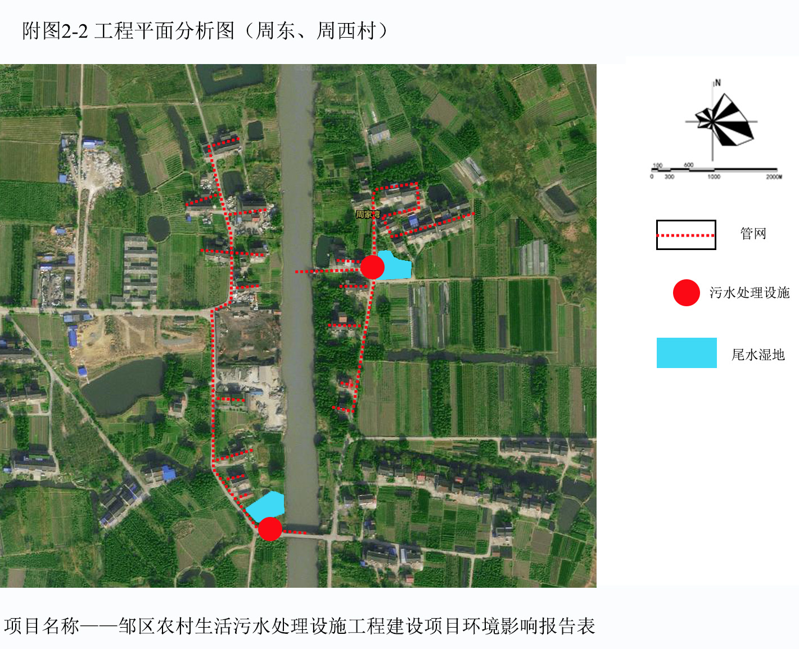
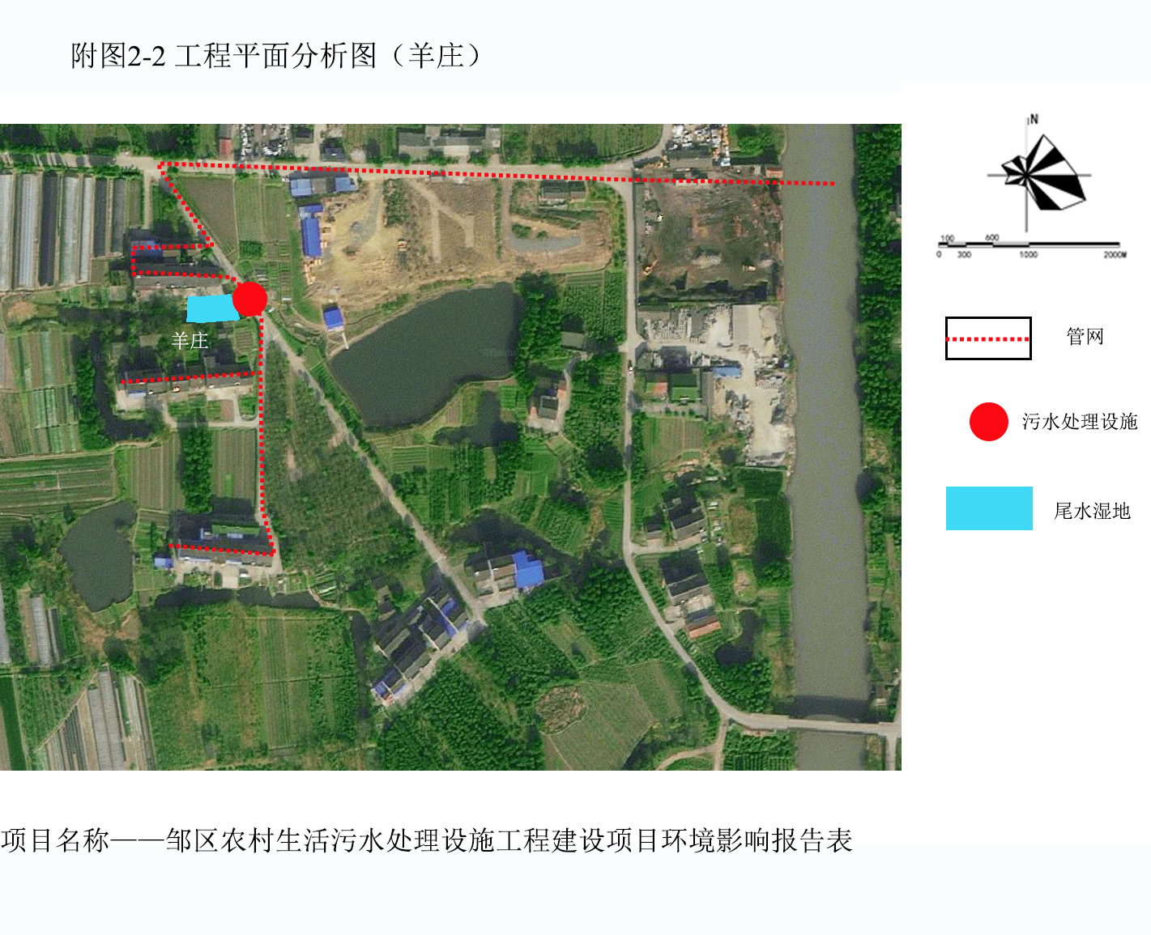
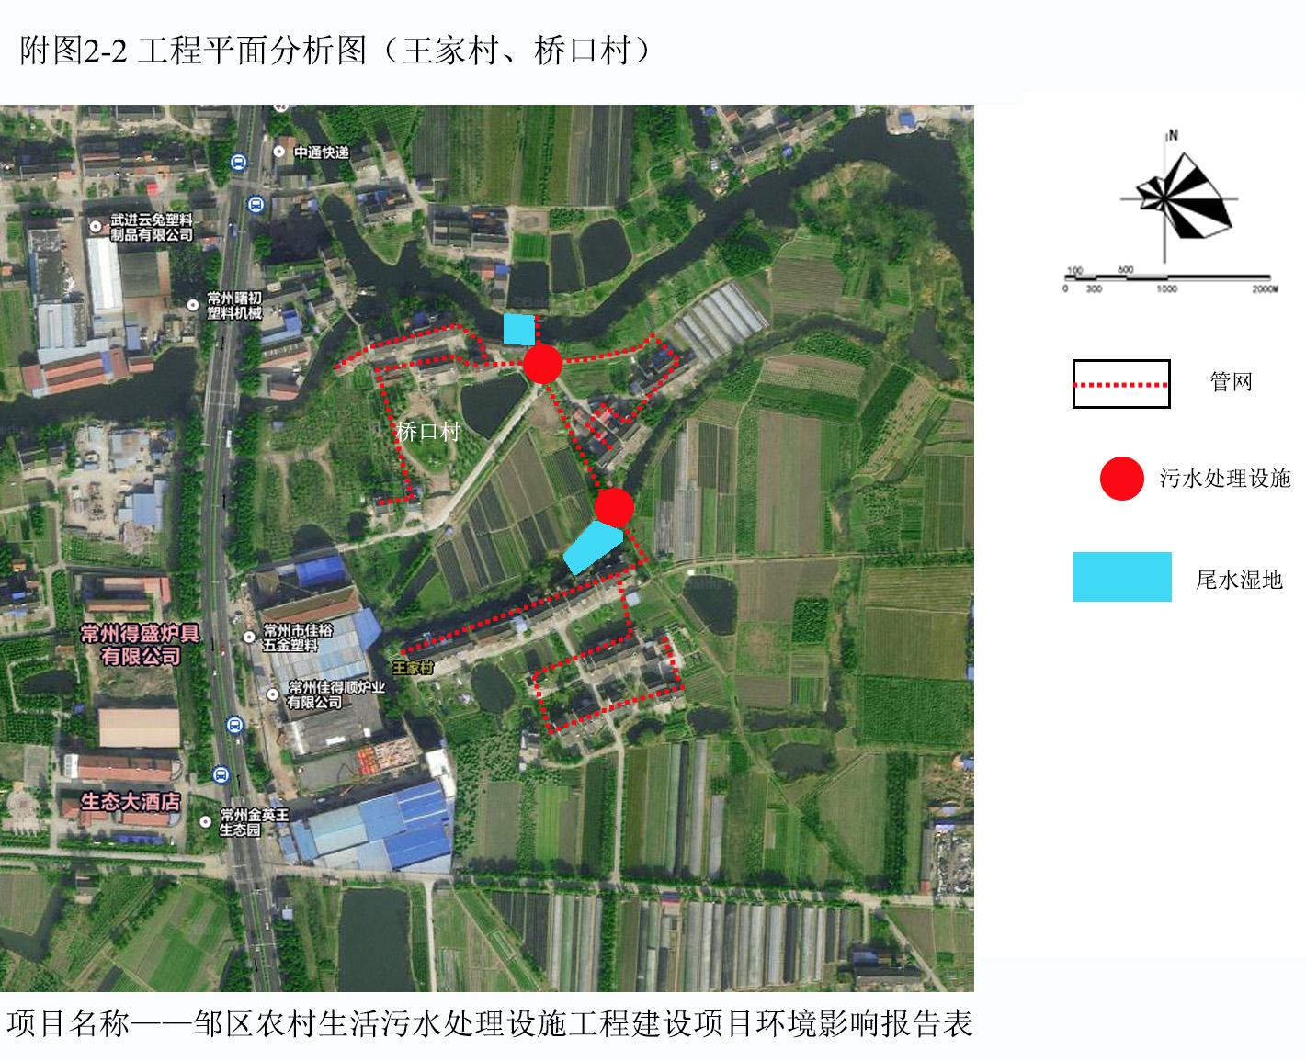
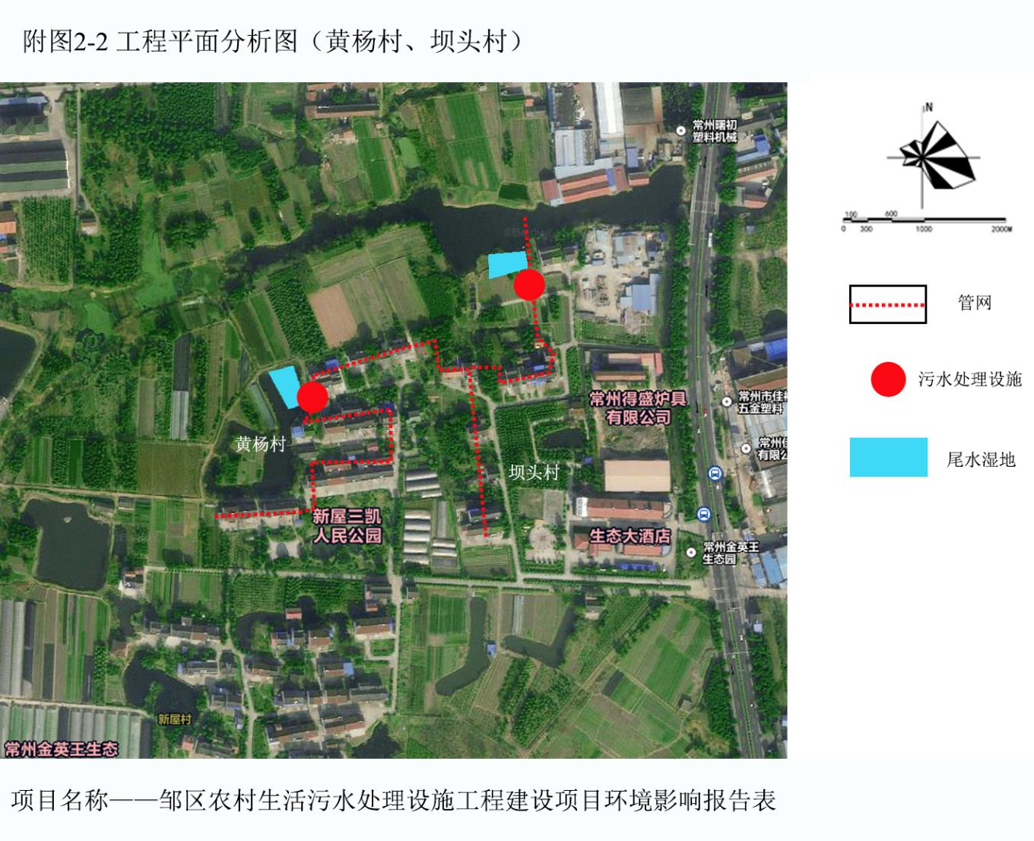
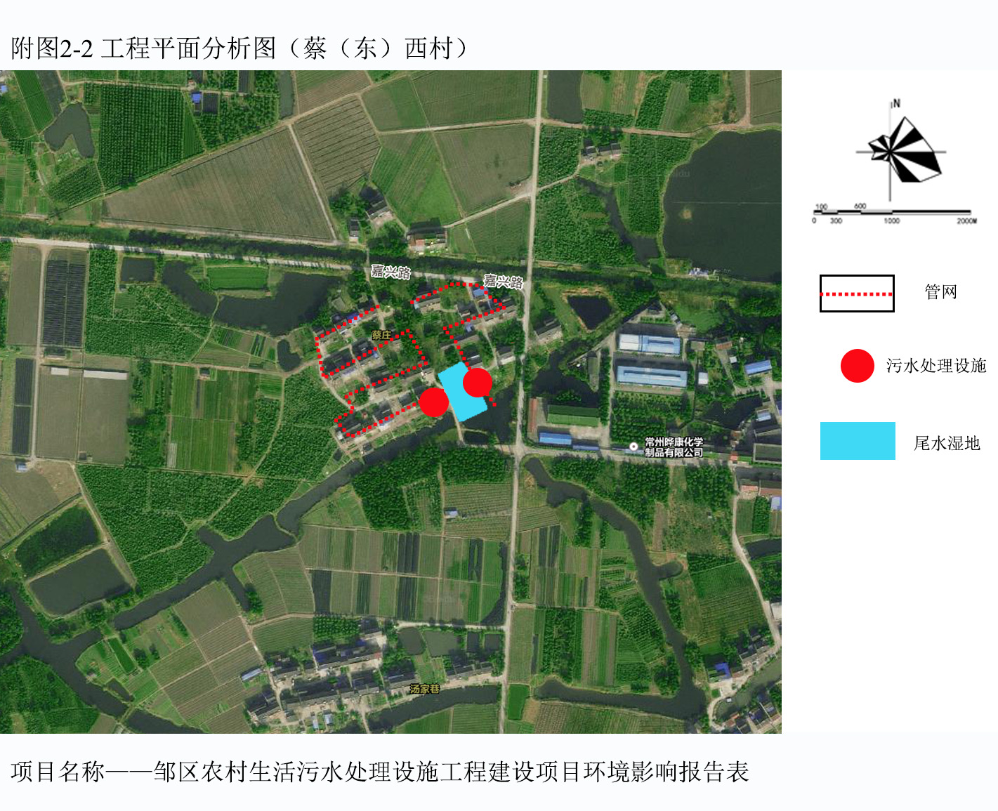
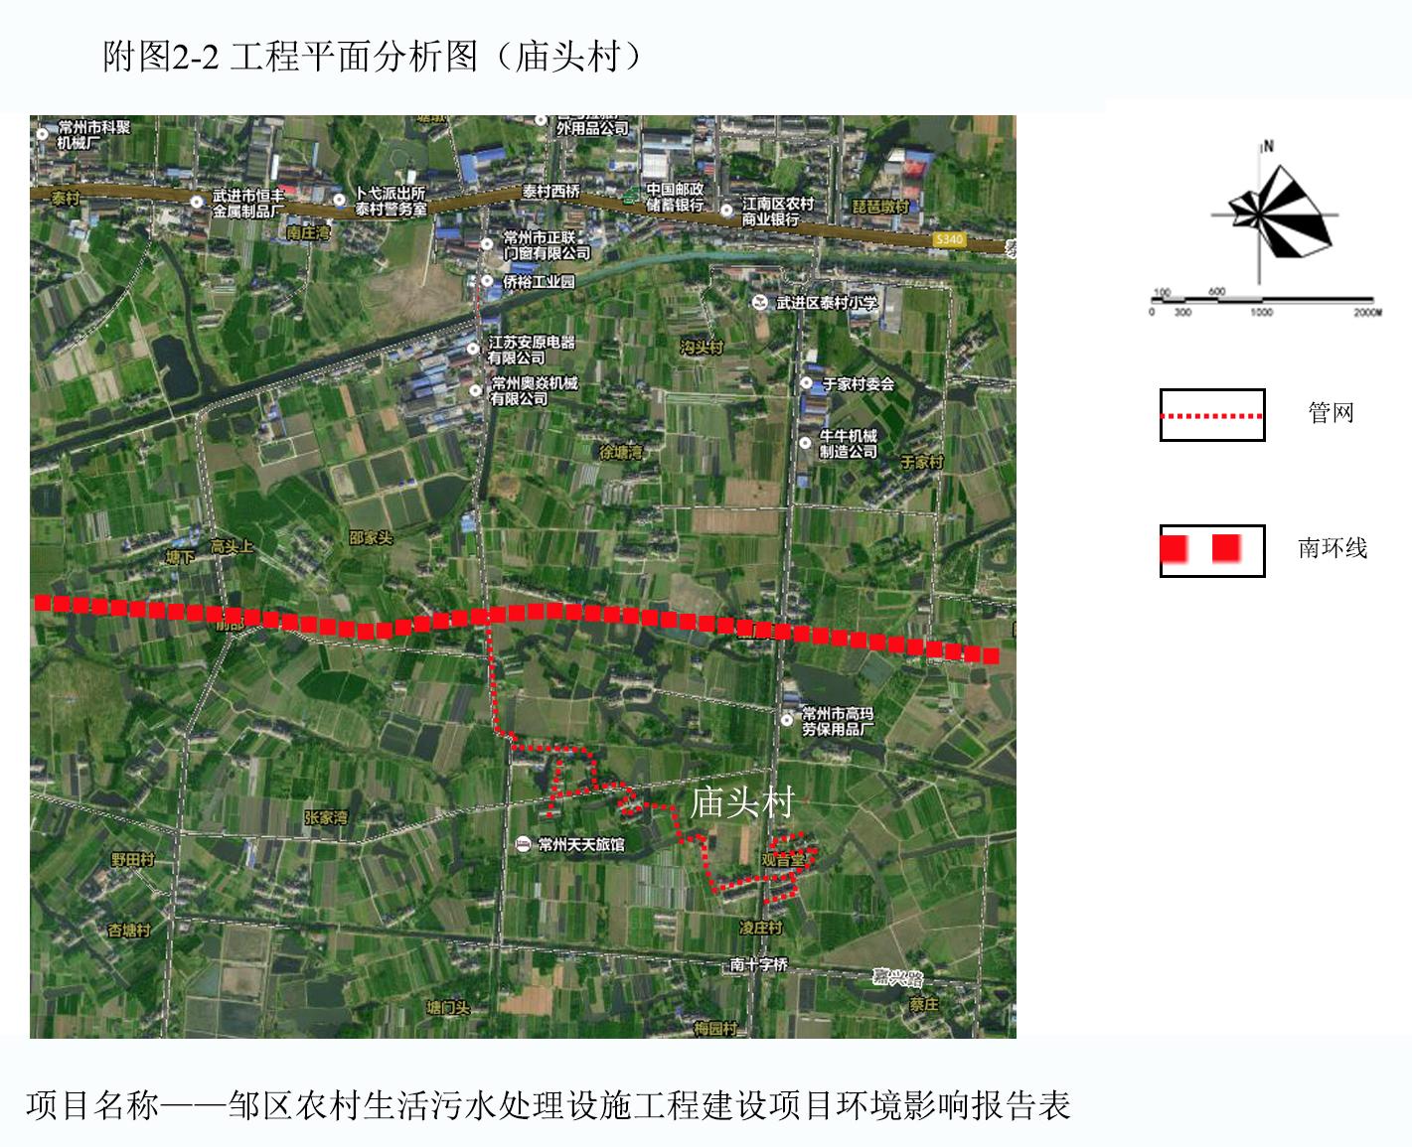
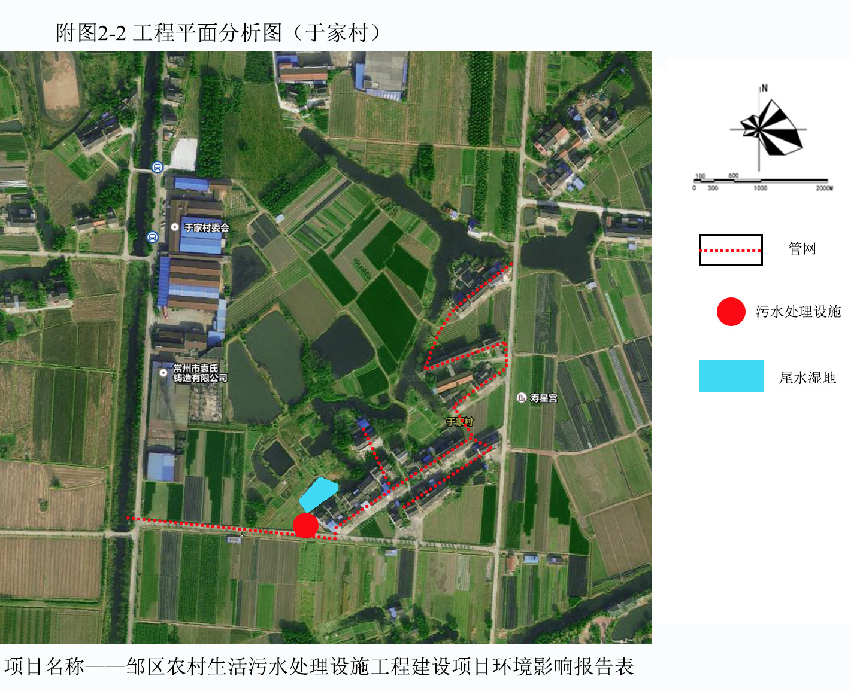
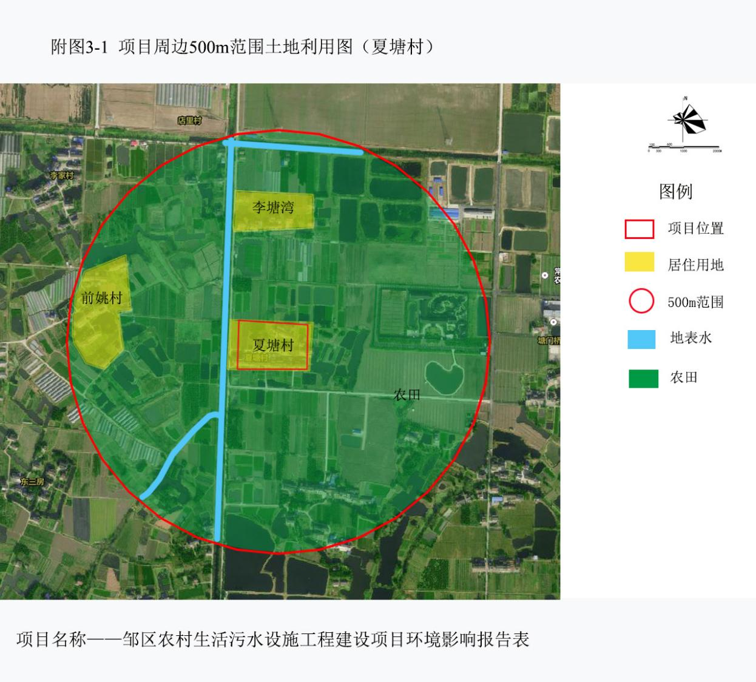
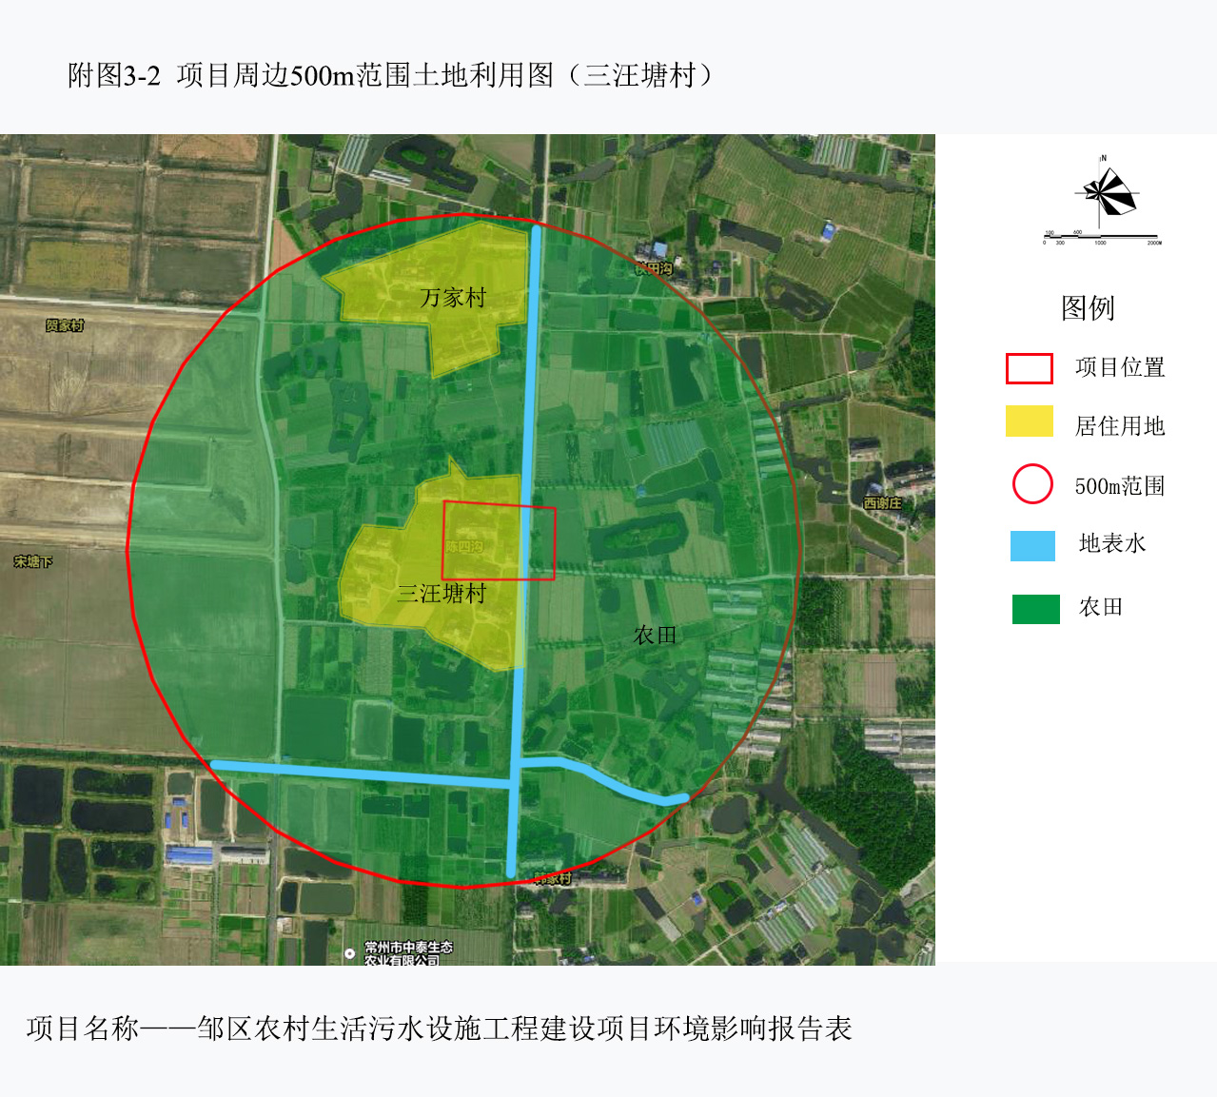
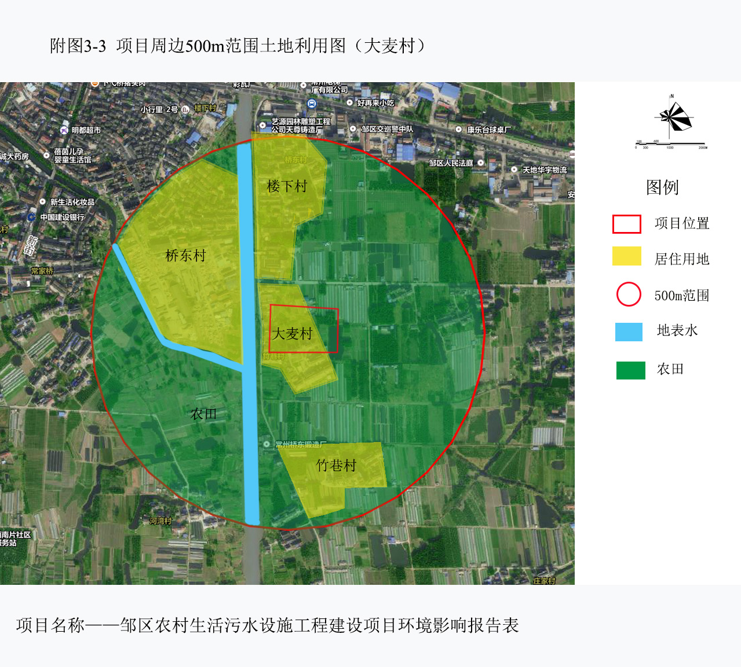
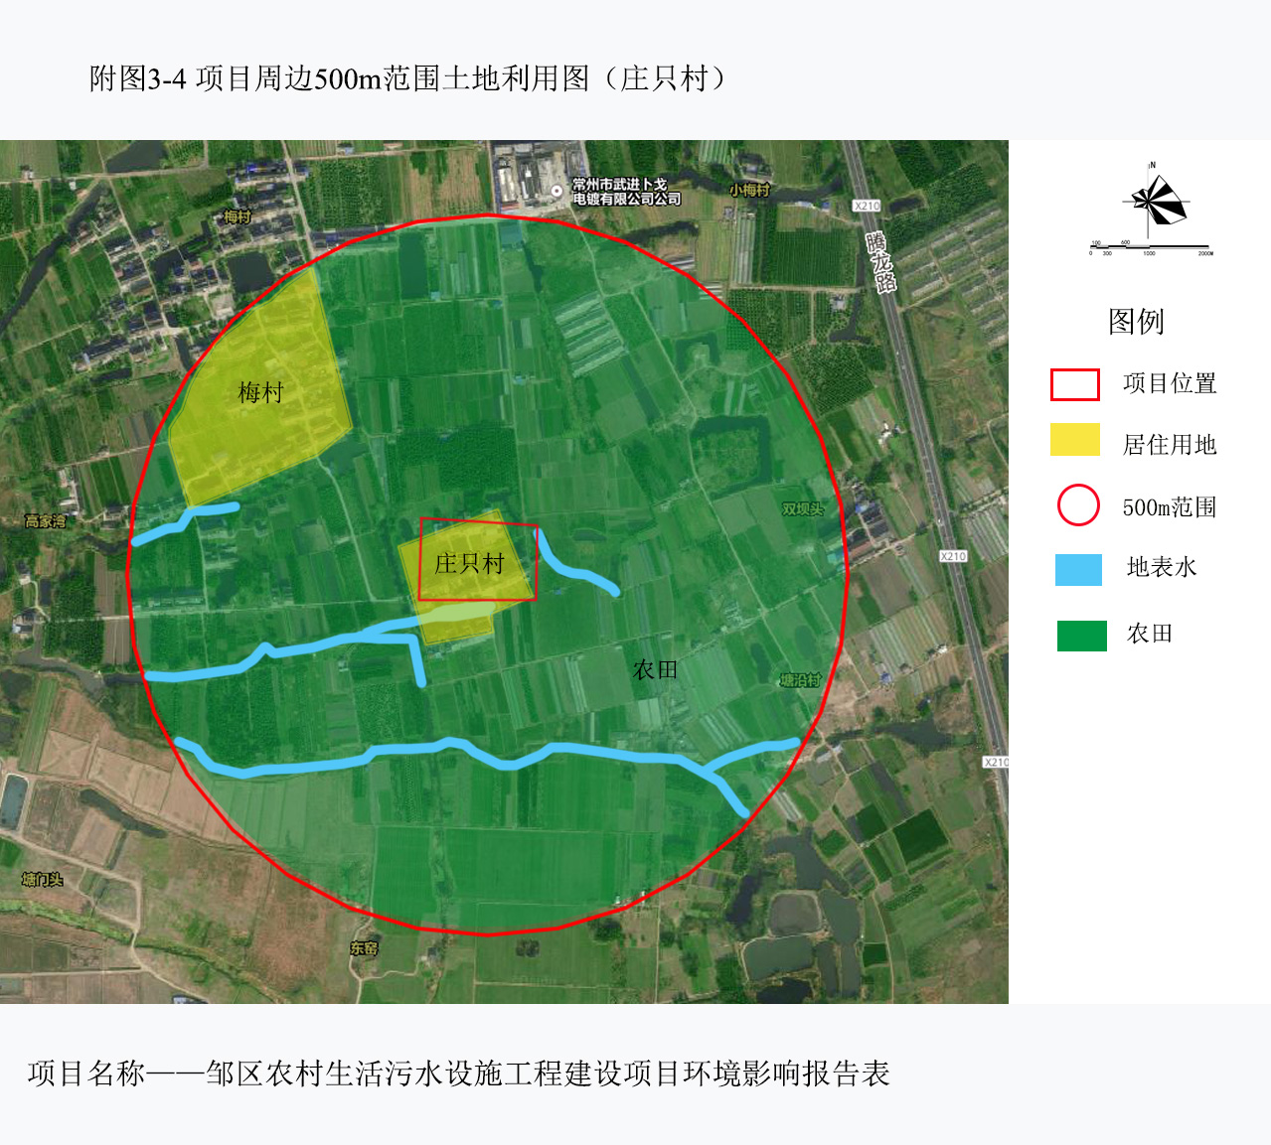
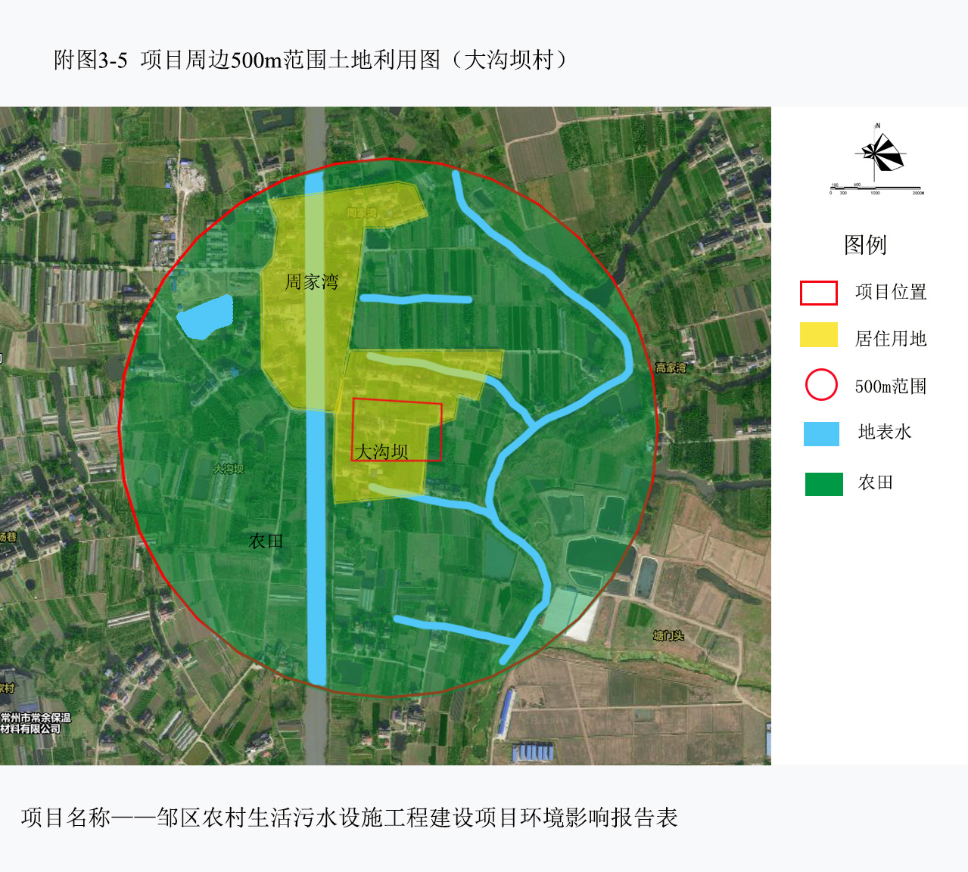
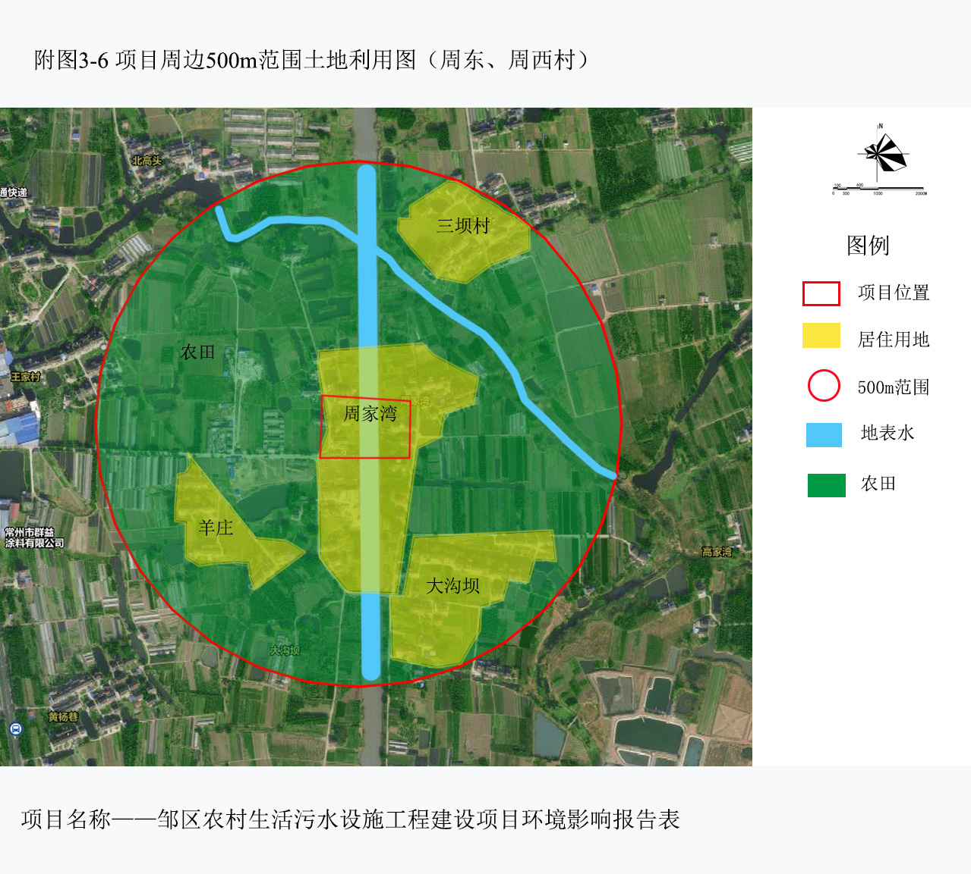
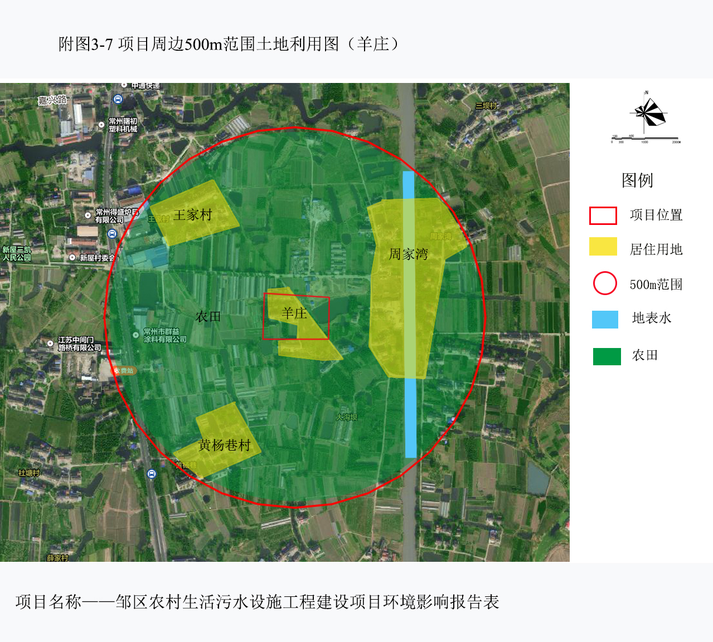
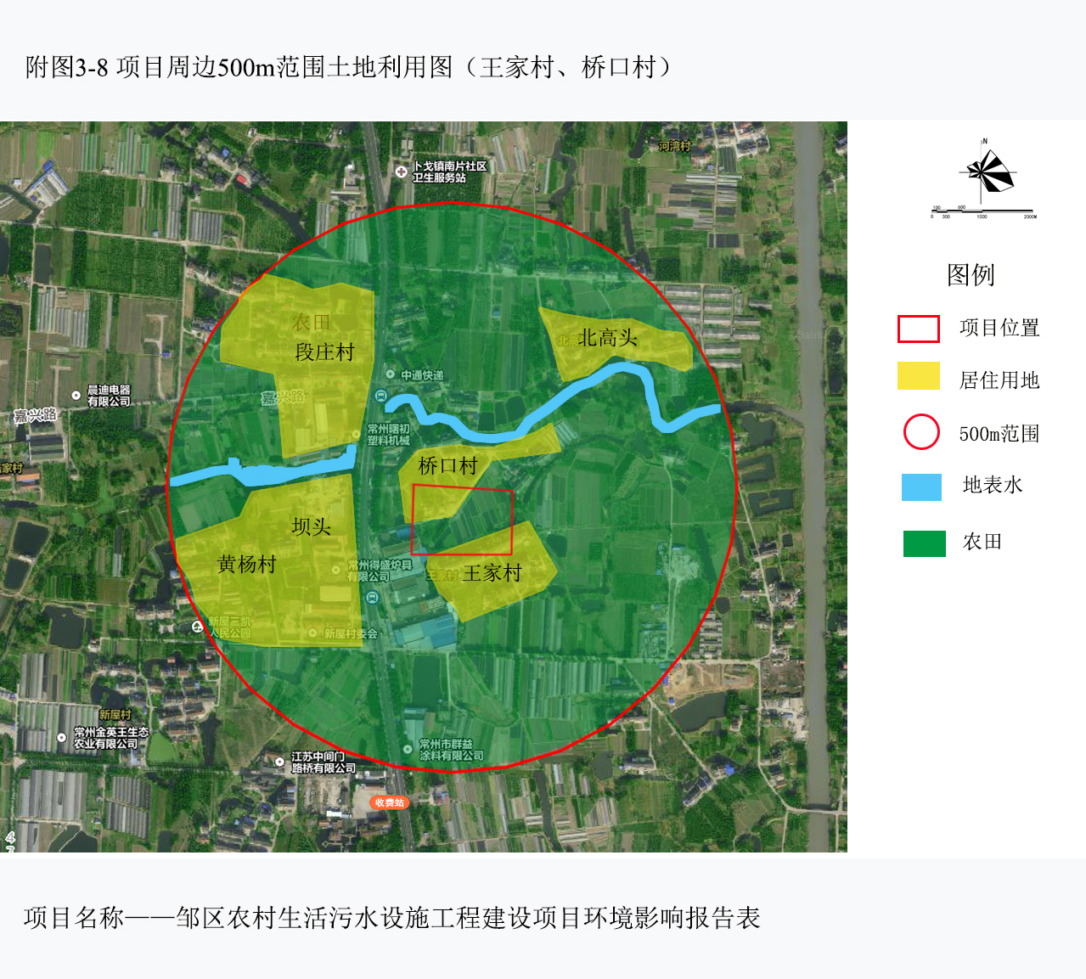
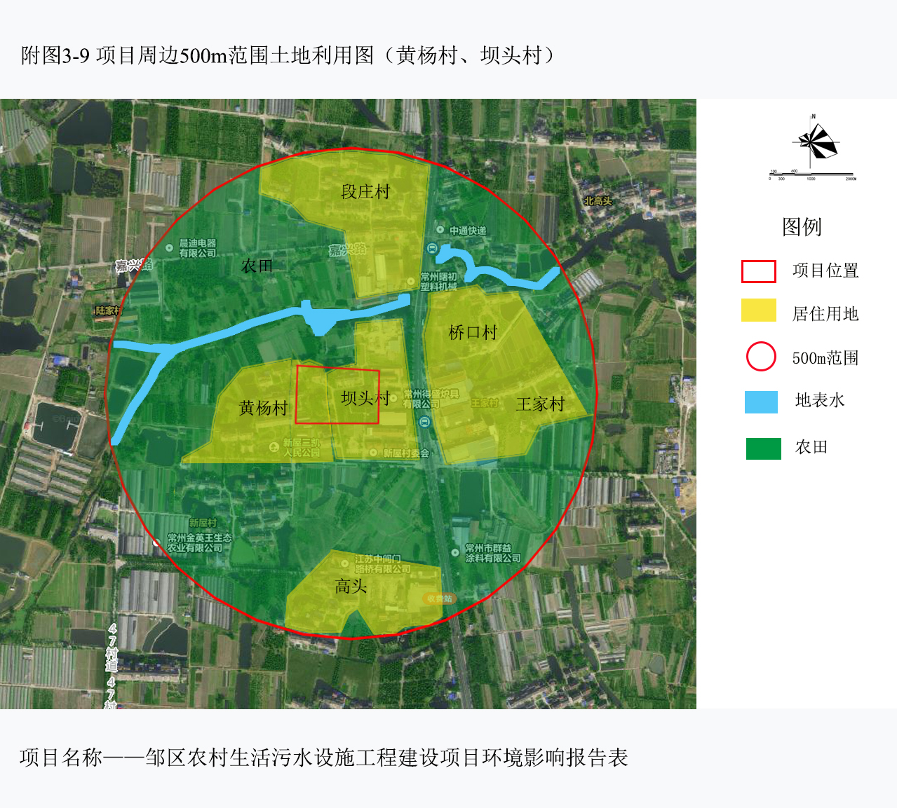
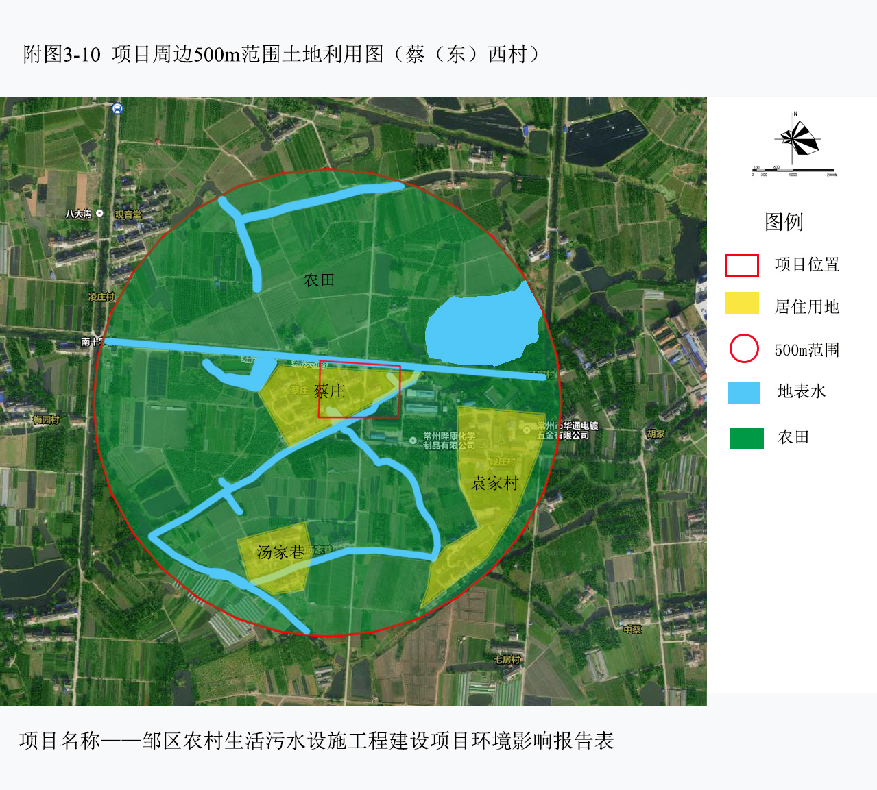
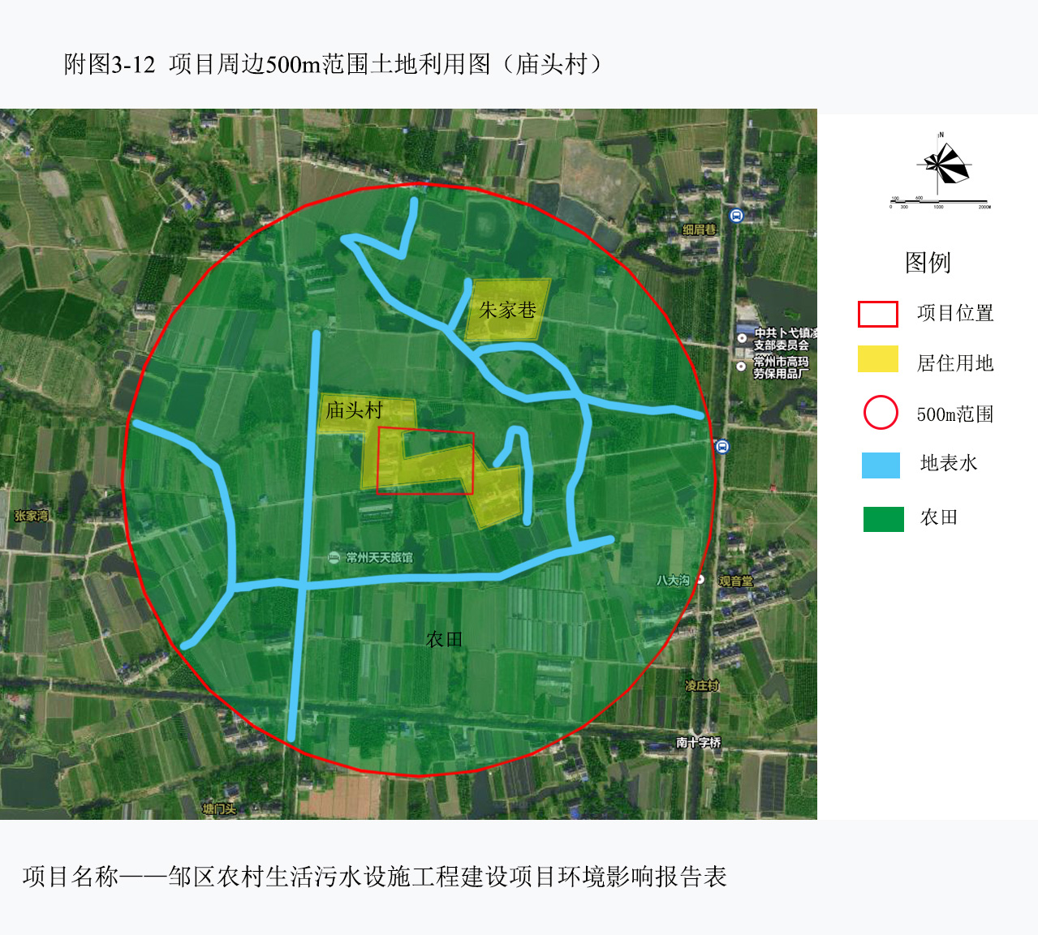
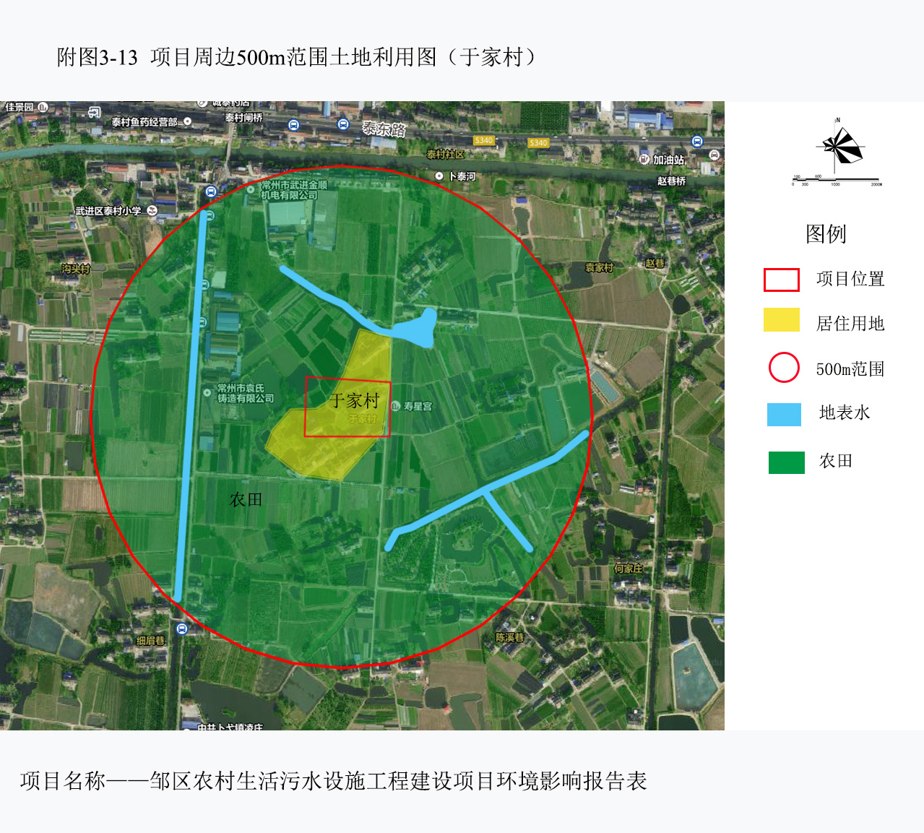
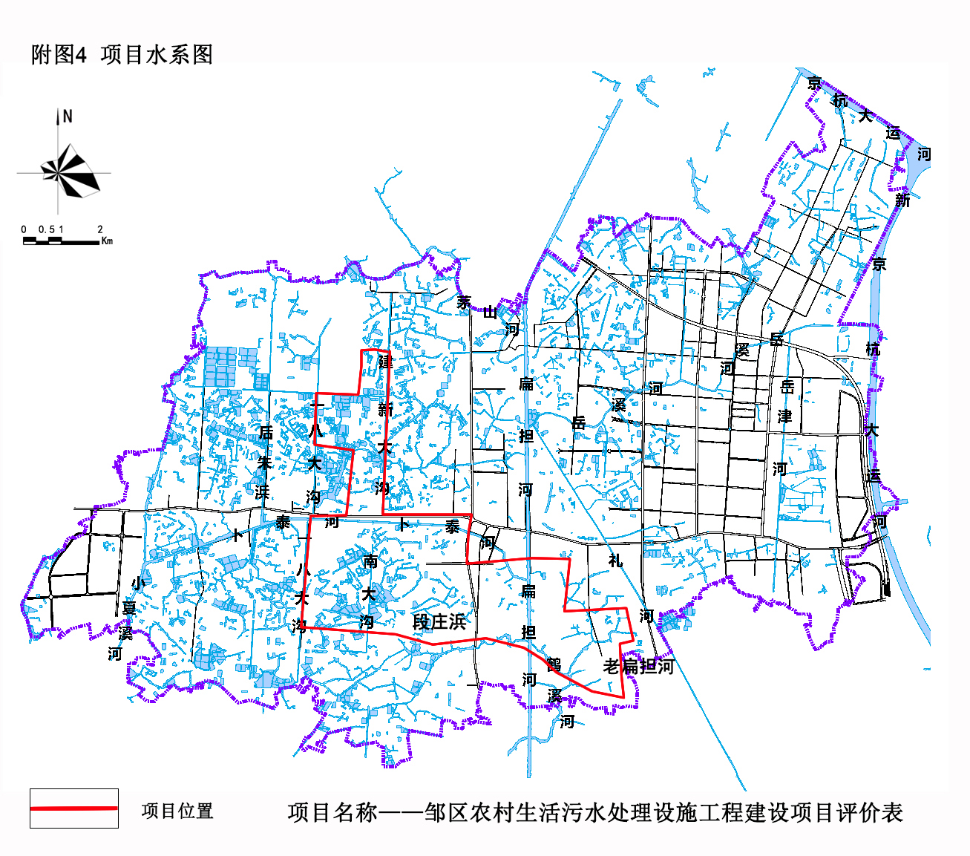

附图5：常州市生态空间保护区域
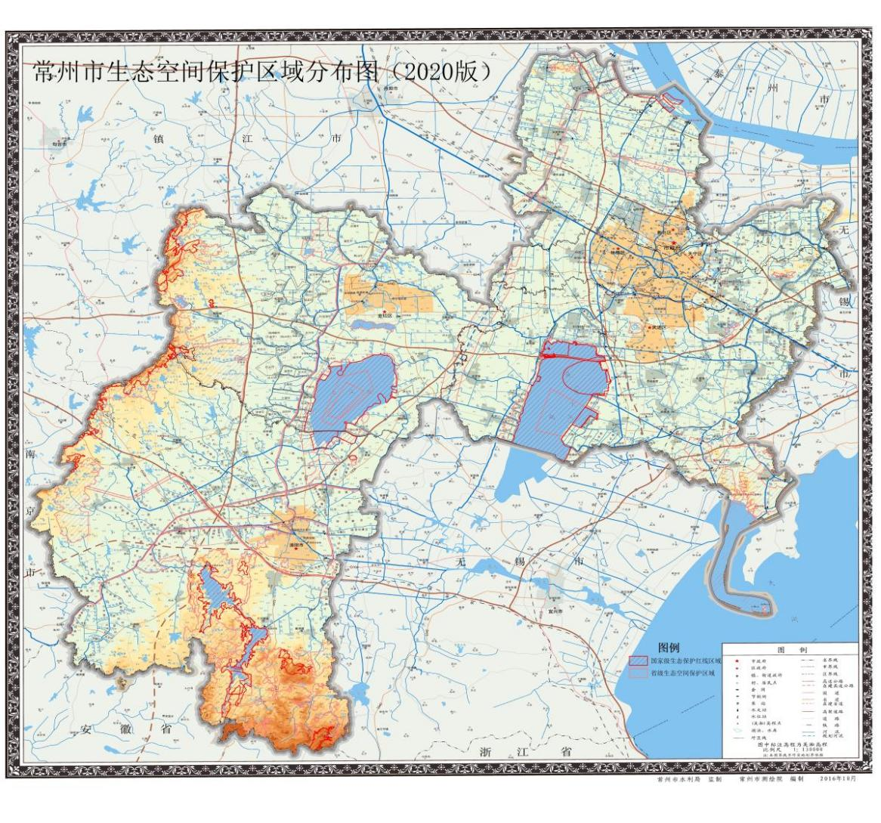
项目位置

